

**Carrera:**

Ingeniería en desarrollo de software

**Materia:**

Ingeniería en desarrollo de software II

**Proyecto:**

Equipo taller Auto mundo

**Docente:**

Dra. Concepción Pardo Lizárraga

**Alumnos:**

Gabriela De Jesús Garate Gámez

Jonathan Luna Páez

Oskar Ruggeiro Prado Bernal

Domingo Pascual Mendoza

Víctor Ivan Niebla

**Grupo:**

02

**Fecha de entrega**

Viernes 11 de Diciembre de 2020

TABLA DE CONTENIDO

INTRODUCCIÓN 4

DATOS GENERALES 5

ORGANIGRAMA DE LA EMPRESA 6

SOLICITUD DEL PROYECTO 7

PREGUNTAS DE LA INVESTIGACION PREELIMINAR 9

DIAGRAMA DE GANTT 11

INTRODUCCIÓN AL ESTUDIO DE FACTIBILIDAD. 13

FACTIBILIDAD ECONOMICA 14

LISTA DE HERRAMIENTAS 15

COSTOS GENERALES 16

ANALISIS DE COSTOS BENEFICIOS 17

FACTIBILIDAD TECNICA 18

FACTIBILIDAD OPERATIVA 19

**PRIMER SPRINT**

PLANEACIÓN DEL SOFTWARE 20

BACKLOG…………………………………………………….…………………………….24

**UML**

CASO DE USO…………………………………………………………………………….26

DOCUMENTACION DEL DIAGRAMA DE CASO DE USO…………………………..27

**DISEÑO DEL SISTEMA O DISEÑO LOGICO**

DISEÑO ARQUITECTONICO……………………………………………………………30

DISEÑO DE INTERFAZ…………………………………………………………………..31

DISEÑO DE DATOS………………………………………………………………………32

DOCUMENTACION DEL DISEÑO DE DATOS………………………………………..33

**CODIFICACION**

LENGUAJE Y MANEJADOR EN BASE DE DATOS UTILIZADOS………………….36

LISTADO DEL CODIGO FUENTE………………………………………………………37

SPRINT FUNCIONANDO DEL SISTEMA………………………………………………44

**PRUEBAS Y METRICAS**

PRUEBA DE CAJA BLANCA…………………………………………………………….45

PRUEBA DE CAJA NEGRA……………………………………………………………...46

**SEGUNDO SPRINT**

**UML**

BACKLOG……………………………………………………………………48CASO DE USO…………………………………………………………………………….49

DOCUMENTACION DEL DIAGRAMA DE CASO DE USO…………………………..50

**DISEÑO DEL SISTEMA O DISEÑO LOGICO**

DISEÑO ARQUITECTONICO……………………………………………………………54

DISEÑO DE INTERFAZ…………………………………………………………………..55

DISEÑO DE DATOS………………………………………………………………………63

DOCUMENTACION DEL DISEÑO DE DATOS………………………………………..64

**CODIFICACION**

LENGUAJE Y MANEJADOR EN BASE DE DATOS UTILIZADOS………………….67

LISTADO DEL CODIGO FUENTE………………………………………………………68

SPRINT FUNCIONANDO DEL SISTEMA………………………………………………76

**PRUEBAS Y METRICAS**

PRUEBA DE CAJA BLANCA…………………………………………………………….77

PRUEBA DE CAJA NEGRA……………………………………………………………...79

**FINAL**

ANEXOS……………………………………………………………………………………80

CONCLUSION……………………………………………………………………………..82



# Introducción

En este documento les hablaremos sobre el software que le haremos al taller AUTOMUNDO, el cual realizamos primero el análisis preliminar con los requerimientos y algunas características que debemos de tener en cuenta para esta realización, también implementamos una entrevista que le hacemos a una persona encargada del registro y cobro de servicio de automóvil, con este trabajo se pretende aprender lo que esta empresa requiere en soluciones de software, así como saber si es factible o no continuar con el proyecto y la utilidad que tendrá la empresa con nuestro software.

# Datos generales

El nombre de la empresa es “Taller Auto Mundo”, su dirección Avenida Santa Rosa 82040 Ciudad Mazatlán, Sinaloa, México el teléfono 669 176 1391 y el correo electrónico tallerautomundo@hotmail.com. La historia de esta empresa empieza donde un empleado común de una empresa que trabajaba en el área de mecánica, decide ahorrar dinero y abrir su propio taller, esta persona ahorro 3 años para poder lograr abrir un pequeño taller el cual fue creciendo hasta lograr ser un taller completo y profesional, esta persona decidió abrir un taller ya que se dio cuenta que Mazatlán es una ciudad llena de habitantes con vehículos y los talleres no se pueden dar abasto con todos los vehículos que hay en Mazatlán, la mayor parte de las ganancias del Taller Auto Mundo viene de contratos con empresas como “Tiny Pack” y “CFE” pero también atienden a personas que lleven su carro particular, el taller cuenta con 10 años los cuales se fue haciendo de personal poco a poco, al principio lo atendían el dueño y su esposa pero con el paso del tiempo el fue capacitando personas para lograr que se convirtieran en mecánicos profesionales y así poder lograr dar un excelente servicio de calidad a sus clientes.

# ORGANIGRAMA DE LA EMPRESA

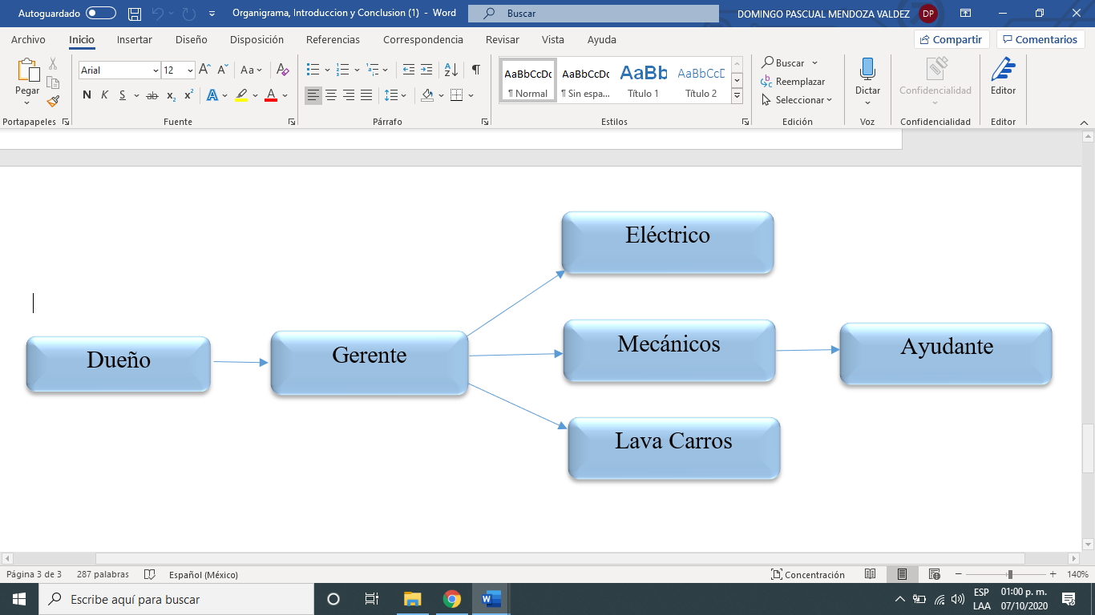

# SOLICITUD DEL PROYECTO

Mazatlán, Sin. 01 de octubre de 2020.

**Sr. Joaquín Palomares.**

**Taller Auto mundo y refaccionaria la perla.**

Por medio de la presenté hacemos llegar esta carta al encargado de Taller Auto mundo la perla Joaquín Palomares. Somos alumnos del quinto semestre de la ingeniería en software de la Universidad Autónoma de Occidente. Tenemos el agrado de dirigirnos hacía usted con la finalidad de informarle que debido al acercamiento de nuestro compañero Oskar Prado a su empresa, hemos logrado detectar en conjunto con empleados del taller la falta de una aplicación que digitalice las hojas de servicio del taller.

Debido a que sus hojas de taller son dadas en físico y esto podría ocasionar un riesgo de contagio muy alto ya que se está tratando en persona con el cliente, además de pérdida de tiempo y dinero en el taller, Esta clase de sistema “tradicional” está expuesto a diferentes tipos de riesgos en el taller, lo cual podría ocasionar ausencia de personal en el taller por problemas de salud, perdida de dinero, ineficiencia y ocasionar la muerte de algún trabajador.

Lo anterior mencionado puede significar pérdidas monetarias, la solución que se propone para este problema es un software para computadora el cual pueda registrar a toda su agenda de clientes y pueda almacenar un historial de todos los trabajos que se les ha hecho así con esto logrando un mejor control en las garantías.

Este sistema ayudará a prevenir contagios de la enfermedad COVID-19 y brindara seguridad a los empleados tanto como mecánicos como personal administrativo, además el cliente tendrá la facilidad de tener el documento de forma digital y poder leerlo desde la comodidad de su celular o computadora, esto también hace que el cliente no pierda tanto tiempo esperando a que generen la hoja de servicio ya que a veces puede llegar a esperar de 15 a 30 minutos solo por una hoja de servicio.

A demás el taller no perdería tanto tiempo en buscar la información de un cliente en una libreta si no que sería cuestión de segundos para poder localizarlo mediante el sistema, esto resolvería el gran problema que tienen con las garantías, el problema surge cuando las notas de remisión (garantías) se extravían el cliente viene a reclamar un trabajo que dio problemas pero al no tener la nota de remisión el taller no se puede dar cuenta si el trabajo fue reciente o si simplemente ya no entra en garantía y esto le ocasiona pérdidas al taller.

Nosotros tenemos el conocimiento apropiado para desarrollar el software necesario para su problemática actual. En caso de que nuestro equipo no pueda resolver algún inconveniente o problema sobre el proyecto nos podríamos apoyar con los profesores y demás personas calificadas de nuestra institución.

Le agradecemos de antemano por habernos dado de su tiempo y esperamos pronta respuesta a nuestra solicitud de proyecto.

Firman atentamente:

_____________ _____________

Gabriela Garate Oskar Prado

_____________ _____________

Jonathan Luna Domingo Mendoza

_______________

Víctor Niebla

# 

Preguntas de la investigación preeliminar

Aclaración y comprensión de la solicitud del proyecto

**¿Qué es lo que se está haciendo?**

Nos dimos cuenta de que el negocio carece de un sistema y utilizan libretas como forma de registro de datos, lo cual provoca que la administración de dichos datos puede ser comprometida e incluso pérdida, además de que no se lleva un control óptimo de las notas de remisión y de garantías.

**¿Que se requiere?**

Se requiere la planificación y creación de un sistema para el registro y administración de la información del taller de autos, el cual reducirá las pérdidas de información dentro del taller y mejorará la gestión de estos datos.

**¿Por qué?**

El uso del sistema propuesto dentro del negocio resultará en un gran avance en la administración de los datos anteriormente dichos, y además podrá buscar la información de manera más sencilla a través de una barra de buscador, facilitando la búsqueda de los datos de un cliente en específico.

**Determinar el tamaño del proyecto**

**¿Se va a desarrollar un nuevo software o solo se va a modificar uno ya existente?**

Se desarrollará un nuevo software debido a que el taller de nuestro cliente no cuenta con un sistema que registre los datos de sus clientes; utilizan libretas las cuales resultan ineficientes al momento de llevar un control de la información que ellos gestionan en el taller, por lo que la implementación de nuestro software sería de gran ayuda y facilita el manejo de dicha información.

**¿Hasta dónde va a abarcar el software?**

El software abarcara los registros de los clientes, y un control de hojas de remisión para facilitar la búsqueda de esta, esto hará que el empleado no pierda horas buscando una simple hoja y que el taller dinero y tiempo a causa de que la hoja se extravió y dieron una garantía que no corresponde.

**¿Cuántas personas van a intervenir en el desarrollo de este software?**

En este proyecto participaremos Domingo Mendoza, Jonathan Luna, Oskar Prado, Gabriela Garate, y Víctor Niebla. También se tomará en cuenta el apoyo profesional de nuestros profesores de universidad en caso de tener dudas del desarrollo del proyecto.

**¿Cuánto tiempo se va a tardar en desarrollar este software?**

Este software está planeado para ser finalizado en un plazo de tres meses, con un total de cinco entregas quincenales, cada entrega tendrá avances en el software y el cliente podrá opinar para la obtención de una retroalimentación por parte de él, en caso de que solicite un cambio al software. Además, habrá una entrega final en la última quincena en el que el software estará completado y se le implementará al negocio del cliente.

# 

DIAGRAMA DE GANTT

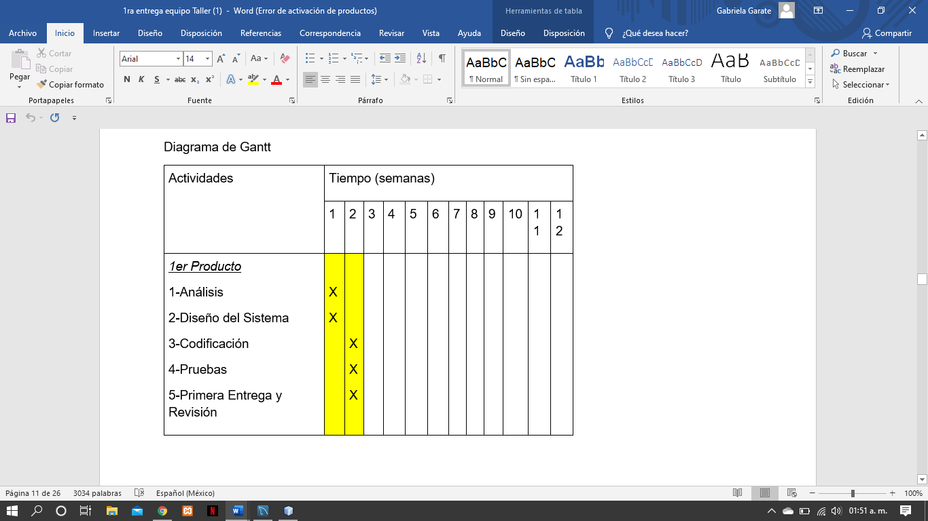

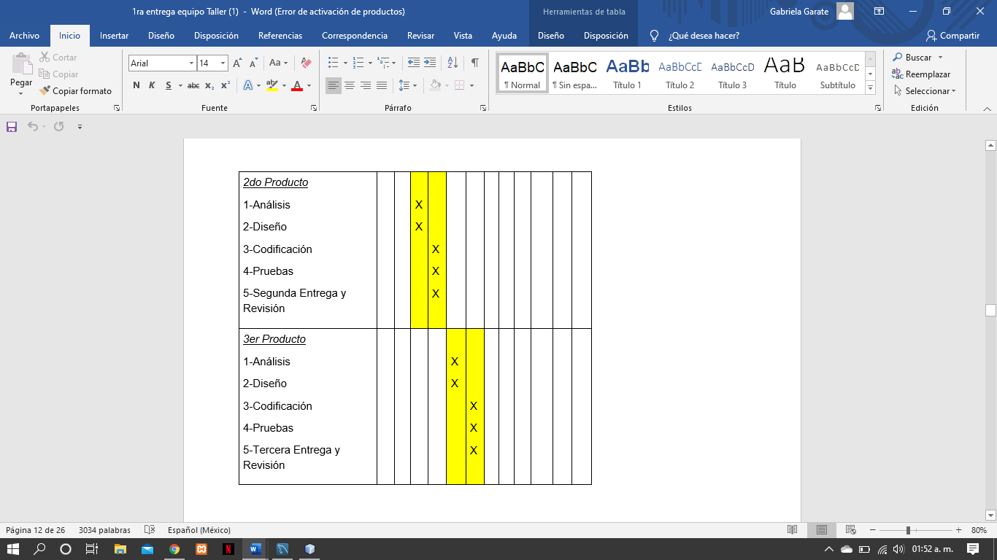

# 

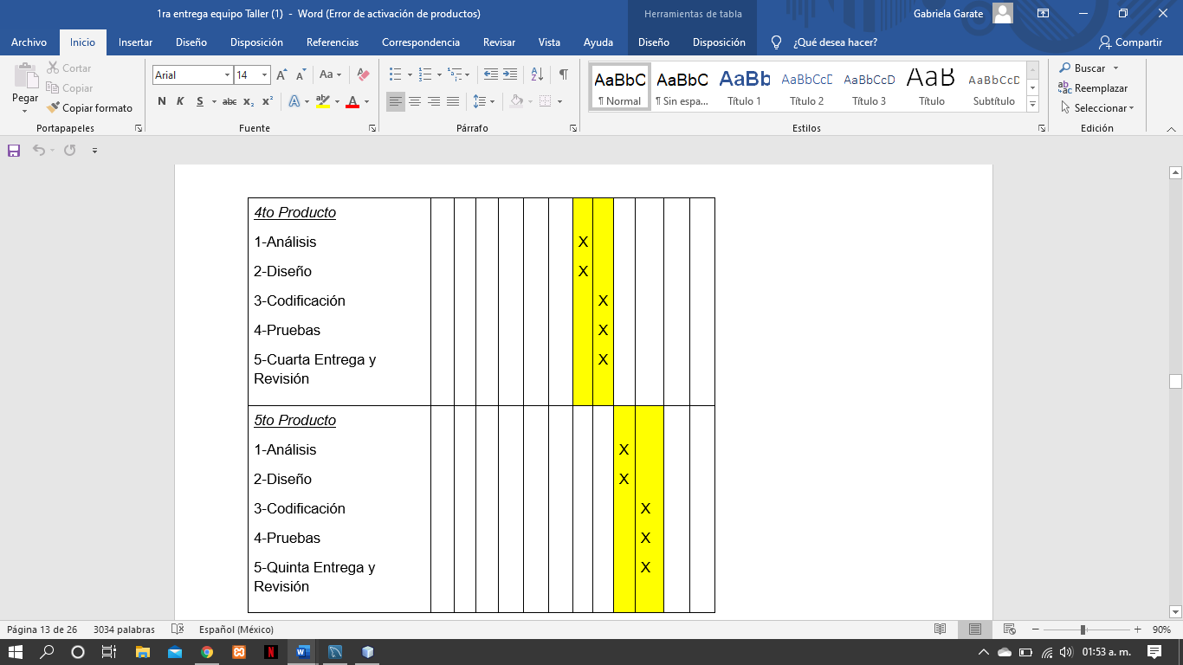

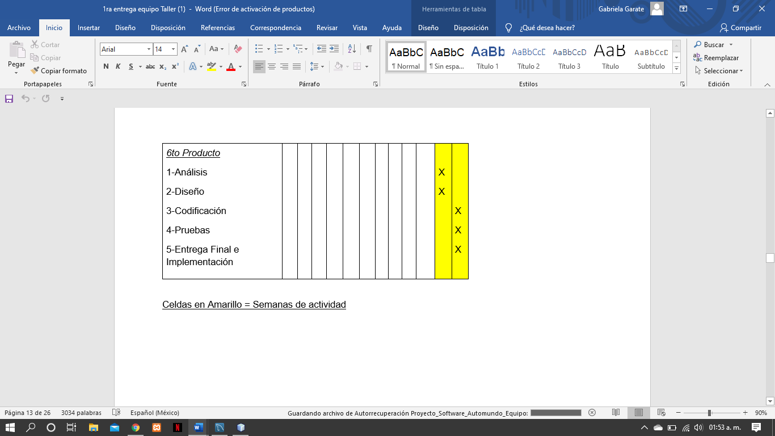

Celdas en Amarillo = Semanas de actividad

# 

# Introducción al estudio de factibilidad.

El estudio de factibilidad es un instrumento que sirve para orientar la toma de decisiones en la evaluación de un proyecto y corresponde a la última fase de la etapa preoperativa o de formulación dentro del ciclo del proyecto. Se formula con base en información que tiene la menor incertidumbre posible para medir las posibilidades de éxito o fracaso de un proyecto de inversión, apoyándose en él se tomará la decisión de proceder o no con su implementación.

En este trabajo se mostrará si es viable o no y como se hará el proyecto de software, se detallarán los problemas a resolver y las normas que hay que tomar en cuenta para realizarlo.

# factibilidad ECONOMICA

Nuestro equipo de trabajo realizó una observación en el área en la que se implementará el software la cual no cuenta con una buena computadora; solamente cuenta con una libreta donde hace las anotaciones o donde lleva el control de esté. Esto nos lleva a la necesidad de comprar herramientas necesarias para la adecuada implementación del software.

Impresora del control de carros: Que servirá para hacer las anotaciones como; datos del cliente, carro del cliente, lo que le está fallando al carro, el total de cosas que ocupa, el técnico que recibe ese carro y el que entrega; etc.

# 

## LISTA DE HERRAMIENTAS

|  |  |  |
| --- | --- | --- |
| Producto | Características | Precio |
| Computadora | Marca HP  8 GB de RAM  1 TB de disco duro.  Windows 10  Procesador i7 | $10,199.00 MXN |
| Impresora | Marca HP  107AA Laser Monocromática | $1799.00 MXN |
| TOTAL: | | $11,998.00 MXN |

# 

## COSTOS GENERALES

El costo general que va a invertir la empresa en el proyecto sería de **$ 15,282.00 MXN.** El costo del software se determinó en base a los precios del mercado encontrados en internet especializados en talleres de carros.

Adjunto imágenes de un software similar al nuestro en el mercado.

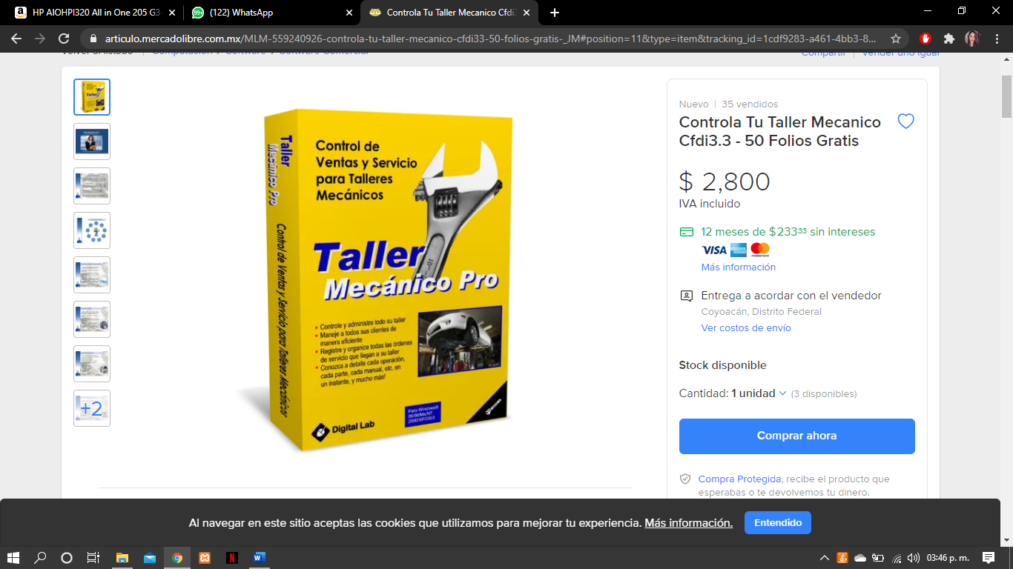

|  |  |  |
| --- | --- | --- |
| Producto | Características | Precio |
| Hojas Blancas | Tamaño Carta  100 hojas  Marca Scribe | $95.00 MXN |
| Tinta | Tanque tinta HP  Color Negro  Para 4000 Hojas | $189.00 MXN |
| Software | | $3000.00 MXN |
| TOTAL: | | $3,284.00 MXN |

# 

ANALISIS DE COSTOS BENEFICIOS

El beneficio que tendrá el taller de carros será que se llevará un control de los carros que arreglan un poco más limpio, ya que el que llevaba era en una libreta, y había muchas tachaduras y mala presentación hacia el cliente, esto se notará en el prestigio del taller y podrán aumentar de 4 a 6 clientes por mes extra, nos daría un total de $5,200.00 MXN mínimo.

Gracias a este software se llevará un control de cuantos clientes se atienden por día, así sacando las ganancias de cada día aparte, generando una buena impresión como comprobante.

La inversión inicial del proyecto será de $15,282.00 MXN, pero el costo del insumo fijo por cada dos meses aproximadamente será de $284.00 MXN; que será gastado en tinta y hojas blancas para la impresora debido a que este software no necesitará servicio de internet; la inversión que tendrá este negocio se recuperará en 4 meses, esto es un aproximado; porque todo depende de los clientes que atiendan cada día.



Al beneficio del proyecto ($5,200.00 MXN) se le resta el costo de insumo fijo ($284.00 MXN.) Que son el cartucho de tinta y el papel, lo que nos genera una disminución del costo general del proyecto de $4,916.00 MXN por bimestre, esto hace que se recupere lo invertido en el cuarto mes y genere una utilidad.

# 

FACTIBILIDAD TECNICA

Nosotros contamos con el conocimiento técnico, habilidades, manejo de métodos, procedimientos y funciones requeridas para el desarrollo e implantación del proyecto en el taller, que se respalda gracias a nuestra formación académica. Para el sistema que desarrollaremos para el taller Auto mundo es sumamente importante estos estudios de factibilidades, sus costos son bajos y la necesidad de equipos potentes es innecesaria.

**1.- ¿Existe o puede adquirirse la tecnología necesaria para realizar lo que se pide?**

El equipo existente en el taller no tiene la tecnología adecuada para la solución que ofrecemos, a excepción de la computadora, carece de todo lo demás. El taller no cuenta con un equipo de cómputo adecuado, por lo que se recomienda la compra del equipo HP 8 GB de RAM ,1 TB de disco duro, Windows 10 y Procesador i7.

**2.- ¿El equipo propuesto tiene la capacidad técnica para soportar todos los datos requeridos para usar en el nuevo sistema?**

Si, la computadora (mencionada en la pregunta anterior) tiene todo lo necesario para usar en el nuevo sistema, el resto se explica en la siguiente tabla:

|  |  |  |
| --- | --- | --- |
| Cantidad | Recurso | Características |
| 1 | Impresión de hojas de revisión y servicio | Marca HP  107AA Laser Monocromática |
| 1 | Licencia de base de datos. | SQL developer |

**3.- ¿Si se desarrolla el sistema puede crecer en un futuro?**

Si el sistema propuesto podrá crecer y ser modificado, porque se creará de una manera escalable, si se necesita que crezca en los módulos acumulación datos, así como en los diseños de interfaz.

**4.-** ¿**Existen garantías de técnicas de exactitud, confiabilidad, facilidad de acceso y seguridad en los datos?**

Si nuestro equipo seguirá todos los estándares para que los datos estén seguros de extraños y sean de fácil acceso para los usuarios, así como la confiabilidad de que aun en presencia de errores el software seguirá funcionando de una manera óptima. Todos los datos tendrán un nivel de encriptación alto, al igual que nuestra base de datos será confiable con un respaldo que se actualizará cada día, la garantía que ofrece nuestro software será a un año que abarcará cualquier tipo de falla debido al desarrollo del programa

# FACTIBILIDAD OPERATIVA

Con el fin de que el personal del taller auto mundo se sienta seguro de su sistema y que impacte de forma positiva en el negocio éste tiene una interfaz muy sencilla de fácil manejo.

Ya instalado el sistema y todo el componente de este, necesitaremos dar una pequeña capacitación de 4 días para que no quede ninguna duda al respeto de éste. En la misma capacitación se hará pruebas con clientes para que el dueño y /o empleado se sienta seguro, así como una imagen descriptiva con una breve descripción de cómo utilizar el nuevo sistema a los clientes.

# PLANEACIÓN DEL SOFTWARE

**Nombre del proyecto:** Taller “AUTOMUNDO”.

**Personas responsables y sus puestos o responsabilidades:**

Domingo Pascual Mendoza (programador) la responsabilidad de este es el desarrollo del código del software junto con sus funciones, además de colaborar en la misma tarea con el programador Jonathan Luna Páez.

Gabriela Garate Gámez (analista) la responsabilidad de este es conformar el análisis general adecuado para el sistema y/o sus funciones específicas del cliente.

Víctor Ivan Niebla (diseñador) la responsabilidad de este es realizar el diseño general y apropiado del software, junto con sus entradas y salidas de datos para el sistema. Esta tarea la realizará en conjunto con Oskar Prado Bernal.

Oskar Prado Bernal (diseñador) la responsabilidad de este es realizar el diseño general y apropiado del software, junto con sus entradas y salidas de datos para el sistema. Esta tarea la realizará en conjunto con Víctor Ivan Niebla.

Jonathan Luna Páez (programador) la responsabilidad de este es el desarrollo del código del software junto con sus funciones, además de colaborar en la misma tarea con el programador Domingo Pascual Mendoza.

**Fecha de inicio:** 03 de noviembre de 2020

**Fecha de terminación:** 03 de diciembre de 2020

**Días a trabajar en la semana:** Lunes, Martes, Miércoles, Jueves, Viernes, Sábado.

**Horario de trabajo:** Lunes a Sabado: De 9am - 5pm

**Días festivos que no se van a laborar:** 1 de Enero, 6 de Enero, 5 de Febrero, 14 de Febrero, 24 de Febrero, 26 de Febrero, 16 de Marzo, 9 de Abril, 10 de Abril, 1 de Mayo, 5 de Mayo, 28 de Agosto, 16 de Septiembre, 2 de Noviembre, 16 de Noviembre, 12 de Diciembre, 24 de Diciembre, 25 de Diciembre.

# 

**Recursos de materiales**

|  |  |  |  |  |  |  |  |
| --- | --- | --- | --- | --- | --- | --- | --- |
| Nombre del recurso | Grupo al que pertenece | Unidad | Costo por unidad |  |  |  |  |
| Tinta | **Consumible** | **Tinta cartucho** | **$189.00** |  |  |  |  |
| Hojas | **Consumible** | **Paquete de 100 hojas** | **$0.95 ¢** |  |  |  |  |

**Recursos de trabajo**

|  |  |  |  |
| --- | --- | --- | --- |
| Nombre del recurso | Grupo al que pertenece | Costo por hora o día | Costo por hora extra o día |
| Domingo Pascual Mendoza | **Programador** | **$115.00** | **$121.00** |
| Oskar Ruggeiro Prado Bernal | **Diseñador** | **$104.53** | **$120.00** |
| Gabriela De Jesús Garate Gámez | **Analista** | **$83.69** | **$95.00** |
| Jonathan Luna Páez | **Programador** | **$113.00** | **$118.00** |
| Víctor Iván Niebla. | **Diseñador** | **$130.98** | **$139.00** |

# 

**Recursos de costos**

|  |  |  |  |  |
| --- | --- | --- | --- | --- |
| Nombre del recurso | Unidad | Costo por unidad | Cantidad de recursos | Costo Total |
| Computadora | **Pieza** | **$10,199.00** | **1** | **$10,199.00** |
| Impresora | **Pieza** | **$1,799.00** | **1** | **$1,799.00** |
| Gasolina | **Litros** | **$19.00** | **3** | **$57.00** |

**Tareas y Subtareas**

|  |  |  |  |  |  |
| --- | --- | --- | --- | --- | --- |
| **Nombre de la Tarea y Subtareas** | **Duración**  **(en días)** | **Fecha de Inicio** | **Fecha de Término** | **Recursos Asignados** | **Costos** |
| **SPRINT 1 “SISTEMA DE AGENDA DE CLIENTES”.** |  |  |  |  |  |
| **1.1 Análisis** | **2 días** | **03/11/20** | **04/11/20** | **Gabriela Garate Gamez**  **(analista)** | **$1,339** |
| **1.2 Diseño del Sistema** | **2 días** | **05/11/20** | **06/11/20** | **Oskar Prado Bernal**  **Victor Ivan Niebla**  **(diseñadores)** | **$1,672**  **$2,095** |
| **1.3 Programación** | **3 días** | **07/11/20** | **10/11/20** | **Domingo Pascual Mendoza**  **Jonathan Luna Paez**  **(programadores)** | **$2,760**  **$2,712** |
| **1.4 Pruebas** | **2 días** | **11/11/20** | **12/11/20** | **Domingo Pascual Mendoza**  **(programador)** | **$1,840** |
| **1.5 Lanzamiento o Entrega** | **2 días** | **13/11/20** | **14/11/20** | **Oskar Prado Bernal**  **Gasolina** | **$1,672**  **$19** |
| **SPRINT 2 “SISTEMA DE REMISION DE NOTAS”** |  |  |  |  |  |
| **2.1 Análisis** | **3 días** | **16/11/20** | **18/11/20** | **Gabriela Garate Gamez**  **(analista)** | **$2,008** |
| **2.2 Diseño del Sistema** | **3 días** | **19/11/20** | **21/11/20** | **Oskar Prado Bernal**  **Victor Ivan Niebla**  **(diseñadores)** | **$2,508**  **$3,143** |
| **2.3 Programación** | **4 días** | **24/11/20** | **27/11/20** | **Domingo Pascual Mendoza**  **Jonathan Luna Paez**  **(programadores)** | **$3,680**  **$3,616** |
| **2.4 Pruebas** | **3 días** | **28/11/20** | **01/12/20** | **Domingo Pascual Mendoza**  **(programador)** | **$2,760** |
| **2.5 Lanzamiento o Entrega** | **2 días** | **02/12/20** | **03/12/20** | **Oskar Prado Bernal**  **Gasolina** | **$1,672**  **$19** |

# ENTREVISTA DE INVESTIGACION PREELIMINAR

**Necesidades a cubrir en el primer sprint**

**En este primer sprint se diseñara y desarrollara la pantalla de inicio del software el apartado de Altas clientes y otro apartado Consultas y reportes clientes**

**Inicio**

Se diseñará toda la interfaz de inicio con un menú el cual nos permita acceder a Altas Cliente, Consultas y reportes Clientes, Notas de remisión E imprimir Notas de remisión

**Altas clientes**

Se añadirá un apartado dentro del apartado clientes el cual permita registrar el número de teléfono del cliente y el nombre completo del cliente

Se añadirá un apartado dentro de la nota de remisión donde vengan los datos del mecánico que recibió el coche y entrego el coche.

Se añadirá un apartado dentro de Altas clientes el cual permita registrar más de un vehículo a un cliente

Se agregará una tabla donde muestre todos los vehículos del cliente.

Se agregará una tabla donde muestre un resumen del historial de notas de remisión en el taller del cliente.

**Entrevista o backlog del Primer Sprint**

¿**Que te parece el diseño del inicio?**

Pues se me hace bien, me gusto que el logo del taller saliera en grande en medio de todo el software.

**¿Se te hace complicado capturar un nuevo cliente?**

No, la verdad es muy sencillo capturar un cliente.

**¿El tiempo que lo utilizaste notaste algún fallo en el sistema?**

No, guardaba a los clientes de forma correcta

**¿Si pudieras mejorar algo que sería?**

El tamaño de los textos y la fuente que se utilizo.

**¿Encontraste problemas a la hora de consultar algún cliente?**

No encontré ningún problema, consultaba el cliente y los autos de manera correcta.

**Observaciones**

Se debe de ajustar el tamaño de la letra y cambiar la fuente utilizada en todos los textos del software

# 

DIAGRAMA DE CASO DE USO

# 

DOCUMENTACIÓN DE CASO DE USO



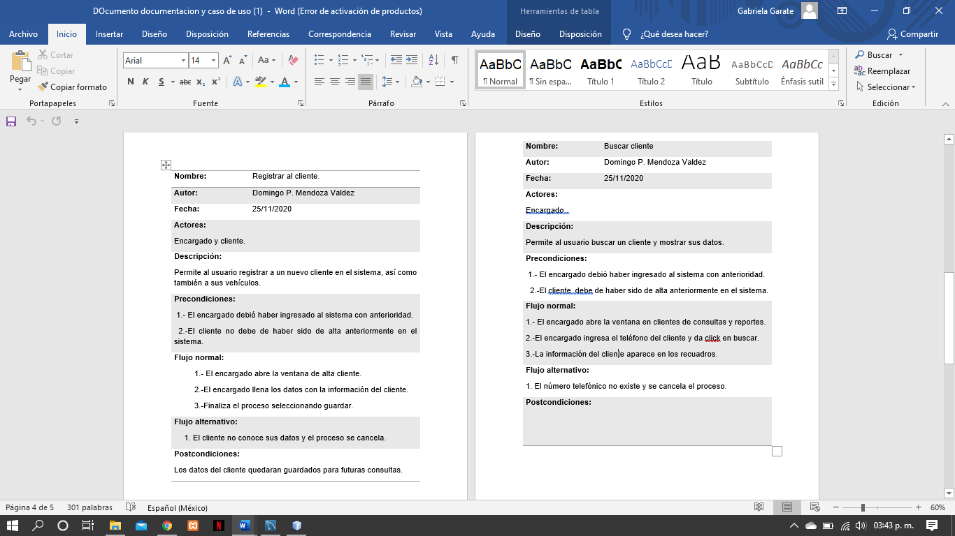

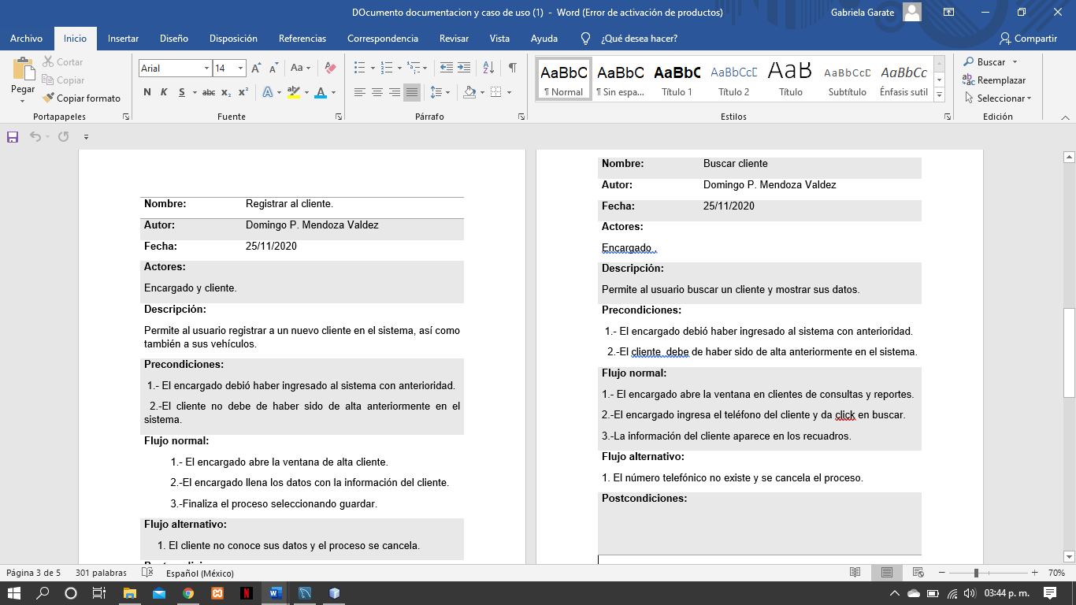

# 

DISEÑO ARQUITECTONICO

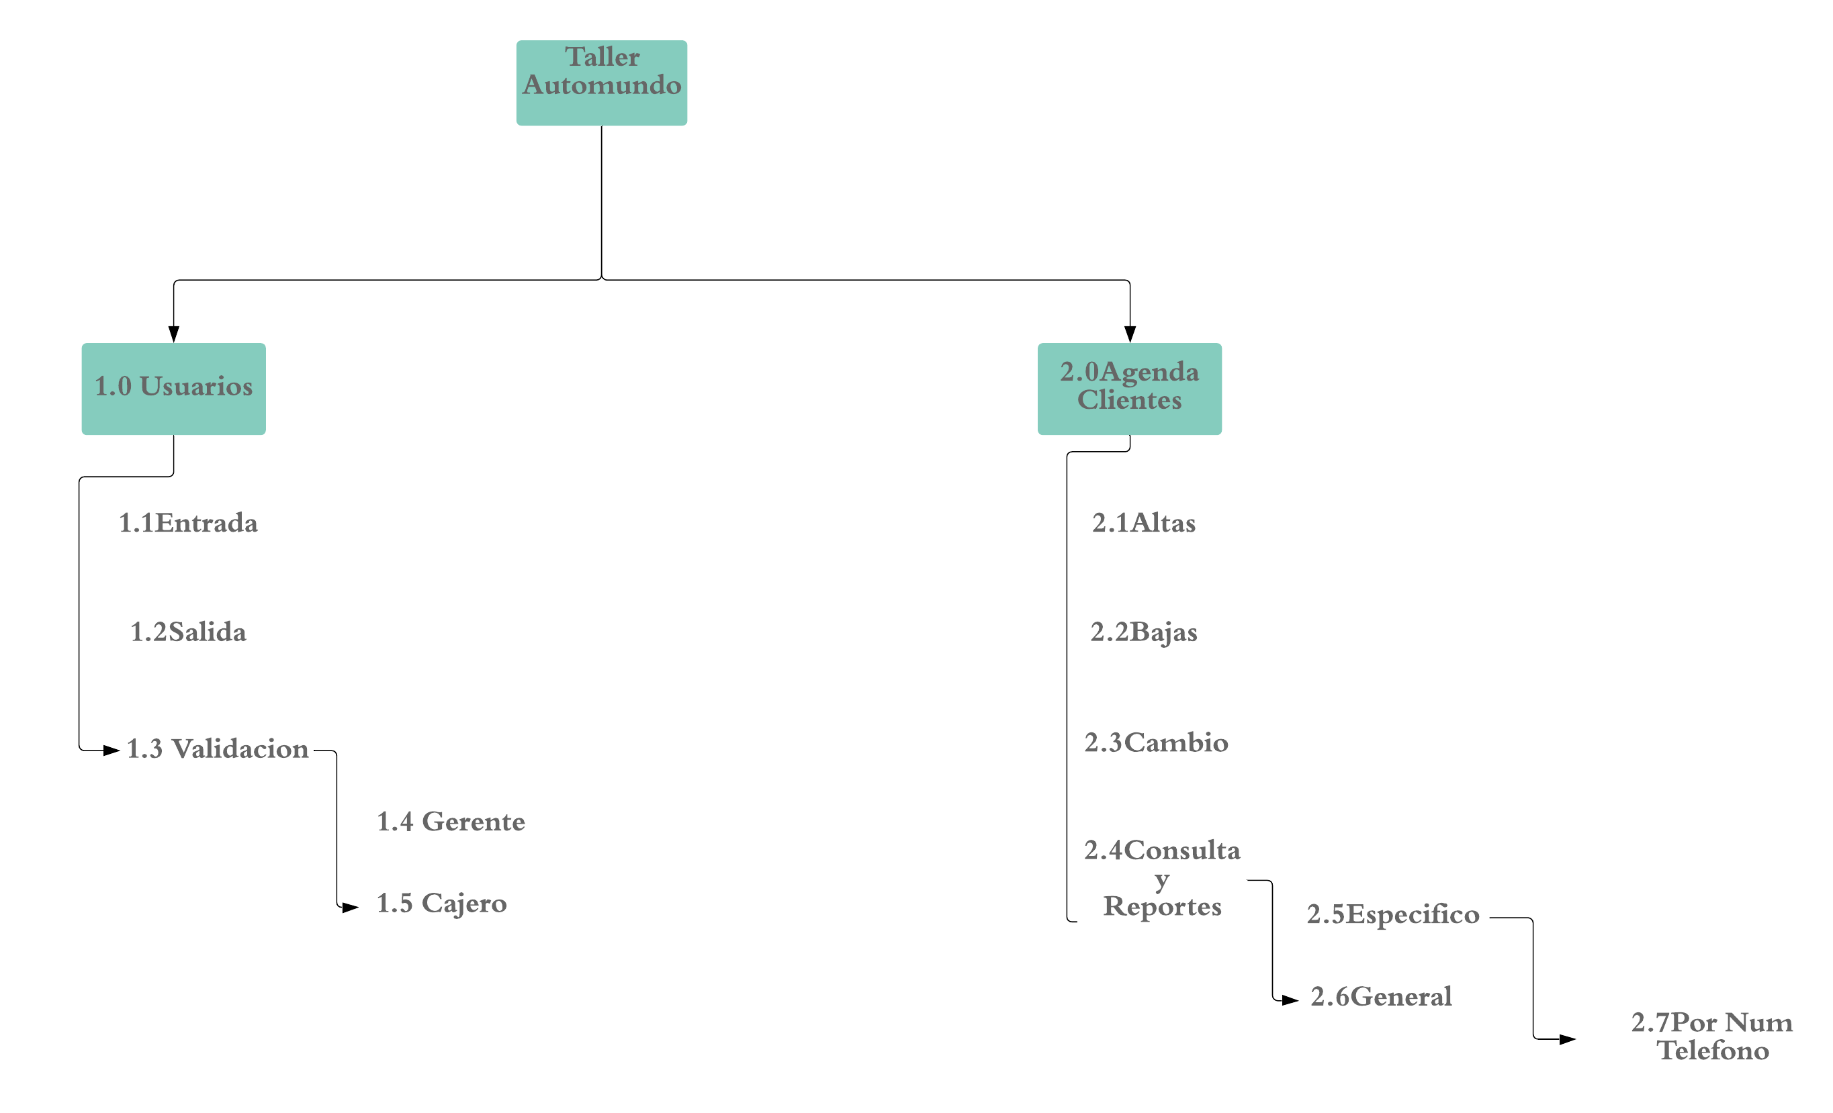

DISEÑO DE INTERFAZ

INTERFAZ DEL SISTEMA DE LA AGENDA DE CLIENTES

|  |  |
| --- | --- |
| DOCUMENTACIÓN | |
| Nombre del Sistema: | Taller Automundo |
| Nombre de la pantalla: | Alta Cliente |
| Descripción de la pantalla: | Pantalla que permite dar de alta un nuevo cliente en el sistema, y que también permite consultar por medio del teléfono del cliente si este ya está registrado. |
| Nombre del desarrollador: | Oskar Prado Bernal |
| Numero de pantalla: | 4 de 9 |

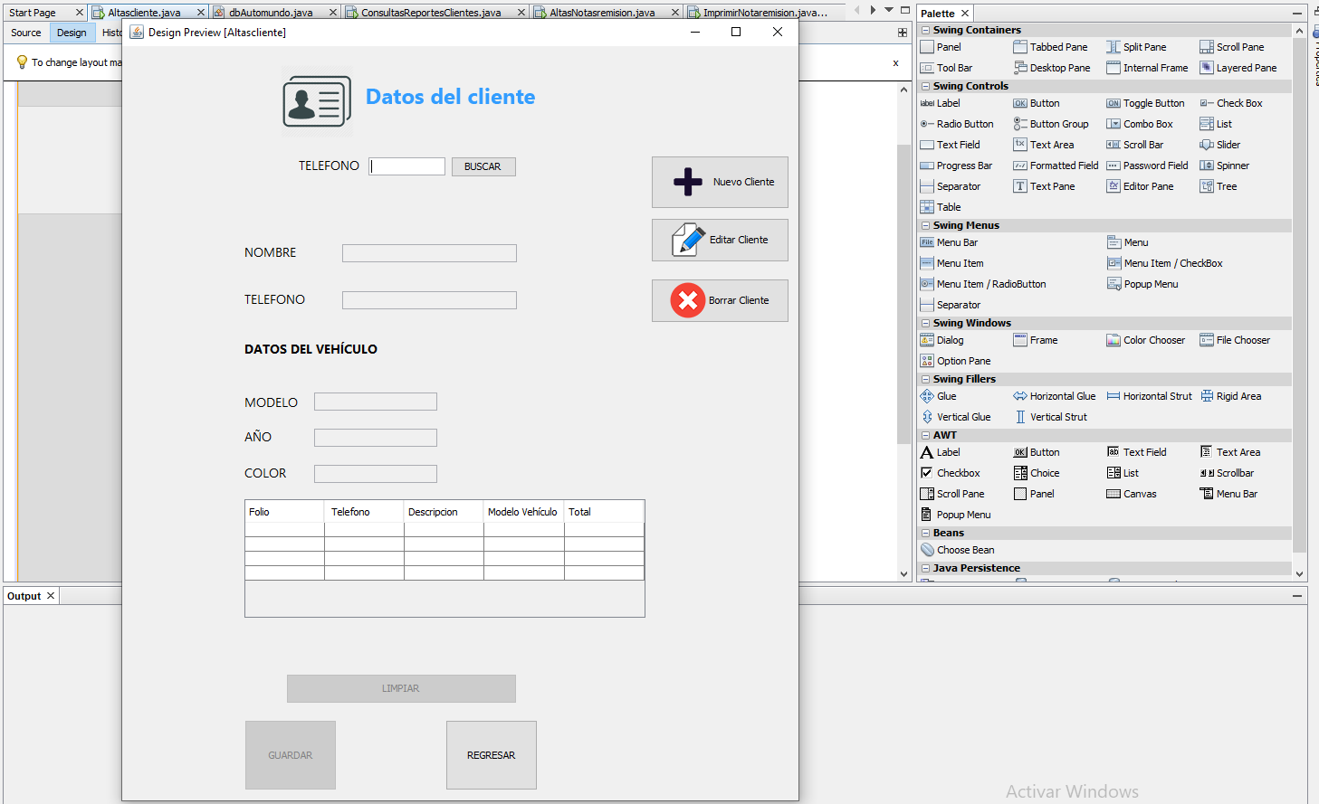

DISEÑO DE DATOS

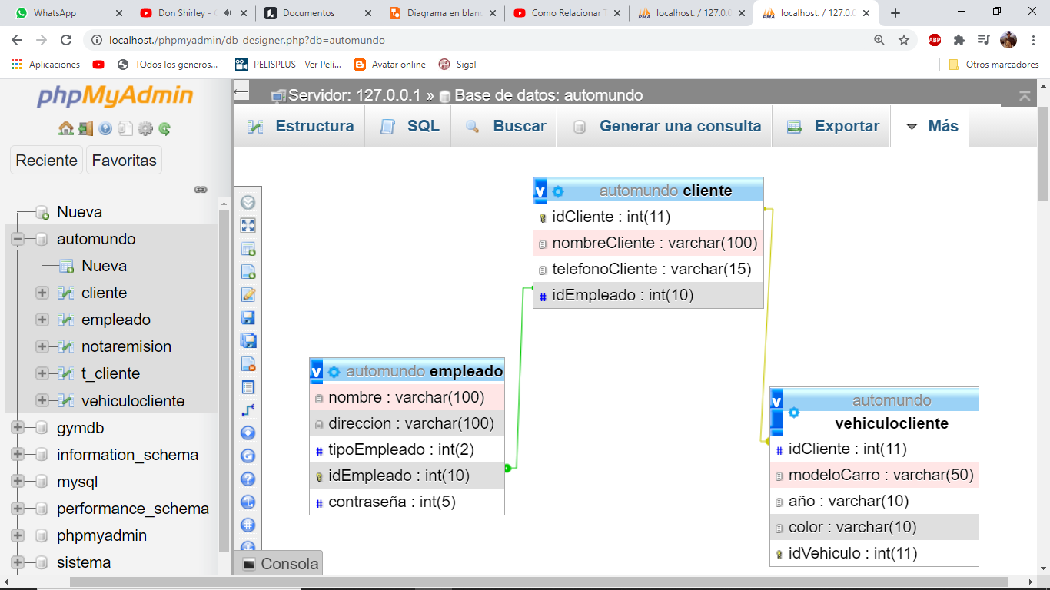

|  |  |  |  |  |  |
| --- | --- | --- | --- | --- | --- |
| NOMBRE DE LA BASE DE DATOS: | | | Automundo | | |
| NOMBRE DE LA TABLA: | | | empleado | | |
| DESCRIPCIÓN DE LA TABLA: | | | Sirve para conocer los datos del empleado. | | |
|  | | | | | |
| LLAVE PRIMARIA | | IdEmpleado | | | |
| LLAVE FORANEA | |  | | | |
|  | | | | | |
| NOMBRE | TIPO | | | Longitud | DESCRIPCION |
| nombre | varchar | | | 100 | Nombre del empleado |
| dirección | varchar | | | 100 | dirección completa del empleado. |
| tipoEmpleado | Int | | | 2 | Conocer que tipo de empleado es. |
| idEmpleado | Int | | | 10 | Sirve para conocer el id único del empleado. |
| Contraseña | Int | | | 5 | Conocer la contraseña del usuario para entrar al sistema. |

Documentación del diseño de datos.

|  |  |  |  |  |  |
| --- | --- | --- | --- | --- | --- |
| NOMBRE DE LA BASE DE DATOS: | | | Automundo | | |
| NOMBRE DE LA TABLA: | | | cliente | | |
| DESCRIPCIÓN DE LA TABLA: | | | Sirve para conocer los datos del cliente. | | |
|  | | | | | |
| LLAVE PRIMARIA | | IdCliente | | | |
| LLAVE FORANEA | | idEmpleado | | | |
|  | | | | | |
| NOMBRE | TIPO | | | Longitud | DESCRIPCION |
| nombreCLiente | varchar | | | 100 | Nombre del cliente |
| telefonoCliente | varchar | | | 15 | Sirve para conocer el teléfono del cliente |
| IdEmpleado | Int | | | 10 | Sirve para conocer quien fue el empleado que lo dio de alta en el sistema al cliente. |

|  |  |  |  |  |  |
| --- | --- | --- | --- | --- | --- |
| NOMBRE DE LA BASE DE DATOS: | | | Automundo | | |
| NOMBRE DE LA TABLA: | | | vehiculoCliente | | |
| DESCRIPCIÓN DE LA TABLA: | | | Sirve para conocer los datos de los vehículos del cliente. | | |
|  | | | | | |
| LLAVE PRIMARIA | | idVehiculo | | | |
| LLAVE FORANEA | | IdCliente | | | |
|  | | | | | |
| NOMBRE | TIPO | | | Longitud | DESCRIPCION |
| idCLiente | varchar | | | 11 | Sirve para conocer el dueño del vehículo. |
| modeloCarro | varchar | | | 50 | Sirve para conocer el modelo del vehículo |
| año | varchar | | | 10 | Se refiere al año en que se fabricó el vehículo. |
| Color | Varchar | | | 10 | Color del vehículo |
| idVehiculo | Int | | | 11 | El id único del vehículo |

lenguaje y manejador de la base de datos utilizados.

Java IDE NETBEANS 8.2 MYSQL PHPMYADMIN, VERSIÓN DEL SISTEMA V1.0

LISTADO CON EL CODIGO FUENTE

**LIBRERIAS QUE UTILIZO EL SISTEMA**

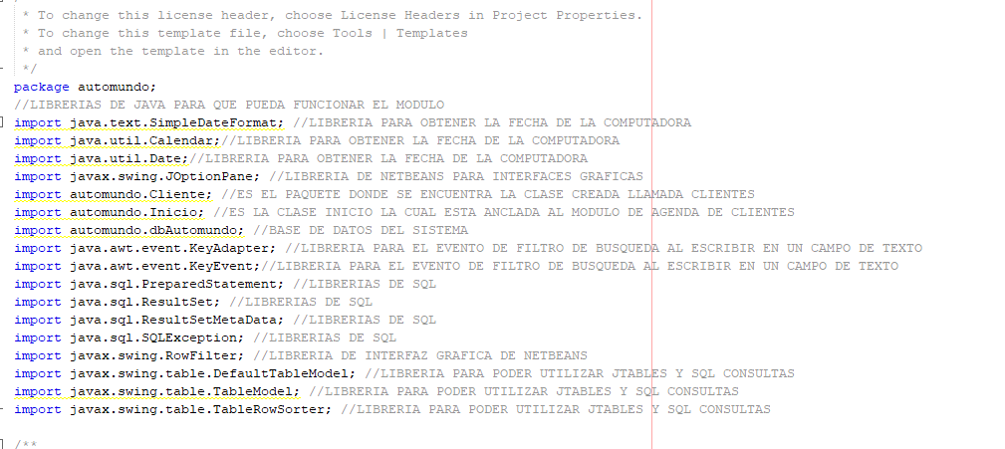

L**METODOS PARA LIMPIAR, DESHABILITAR Y HABILITAR BOTONES Y CAMPOS DE TEXTO.**

# 

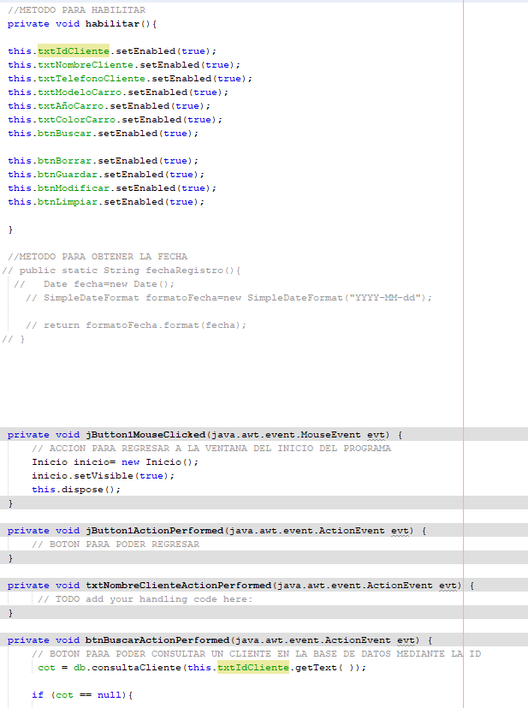

# **BOTON BUSCAR CLIENTE**

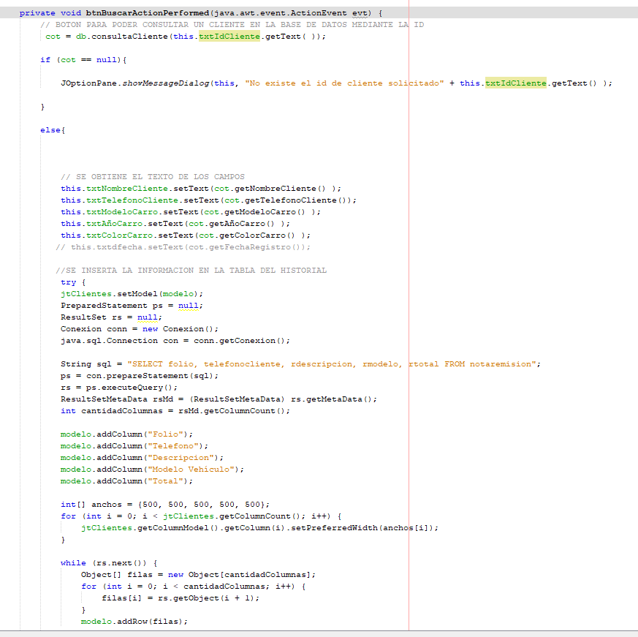

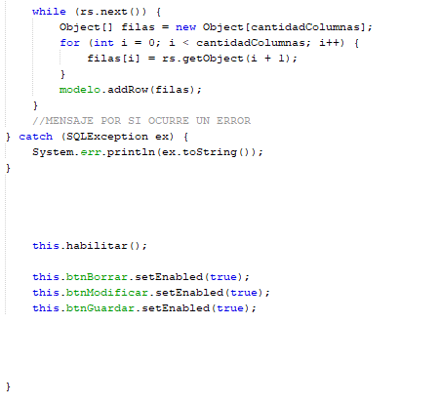

**BOTON PARA LIMPIAR TODOS LOS CAMPOS DE TEXTO**

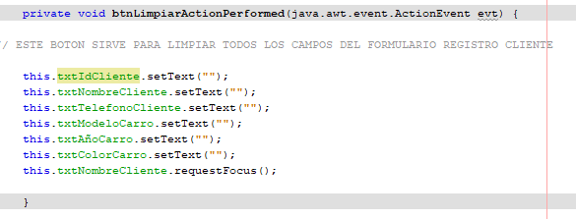

**BOTON PARA GUARDAR LOS DATOS DEL CLIENTE**

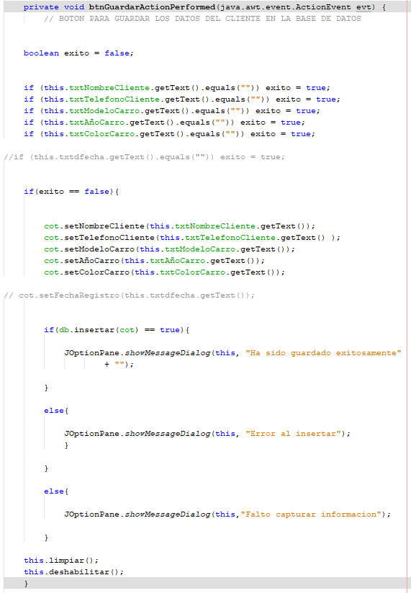

# **BOTON PARA MODIFICAR LOS DATOS DEL CLIENTE**

**BOTON PARA BUSCAR UN CLIENTE**

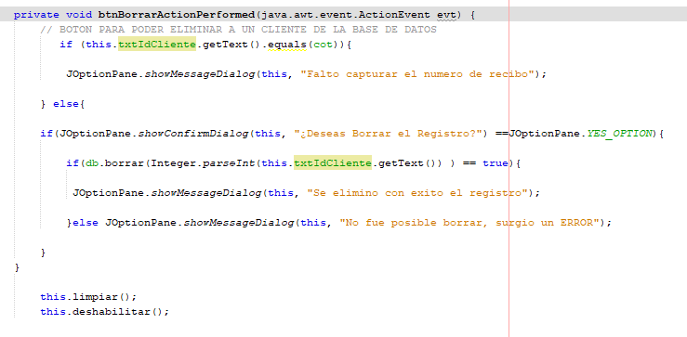

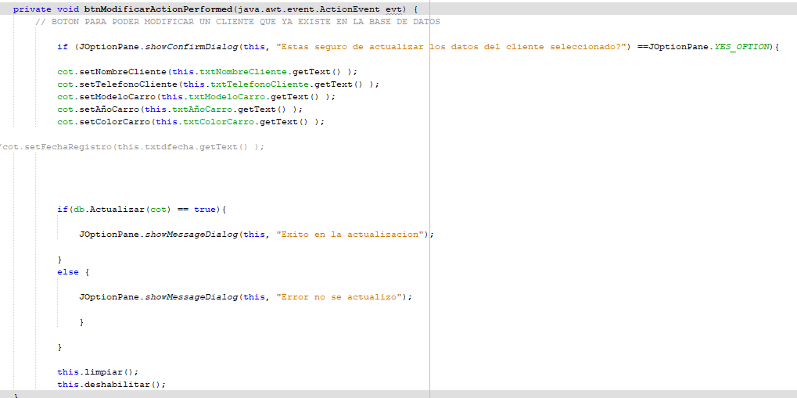

**METODO PARA VERIFICAR QUE LA BASE DE DATOS Y SU LIBRERIA ESTEN FUNCIONANDO.**

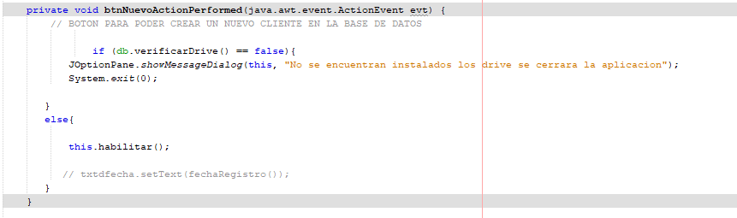

**METODO PARA FILTRAR LOS DATOS DEL CLIENTE MIENTRAS SE ESCRIBE EN EL CAMPO DE TEXTO**

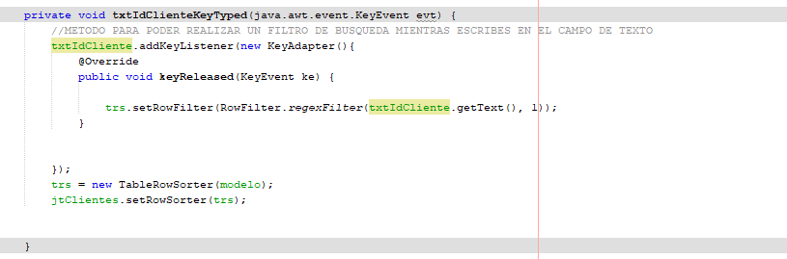

**OBJETOS PARA QUE LA BASE DE DATOS SE PUEDA CONECTAR CON EL SISTEMA DE AGENDA DE CLIENTES.**

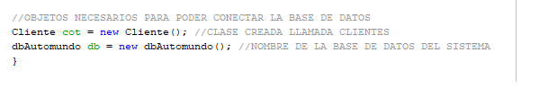

SPRINT FUNCIONANDO DEL SISTEMA

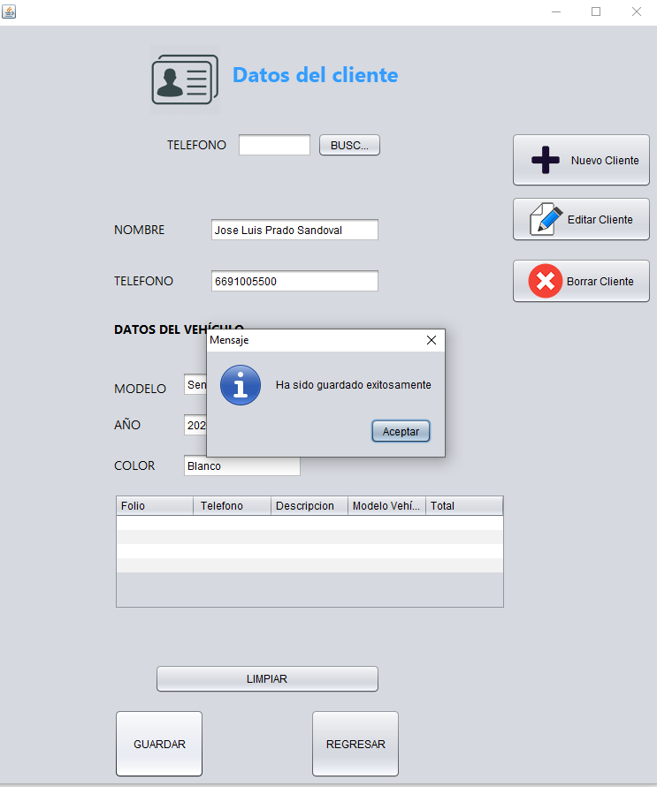

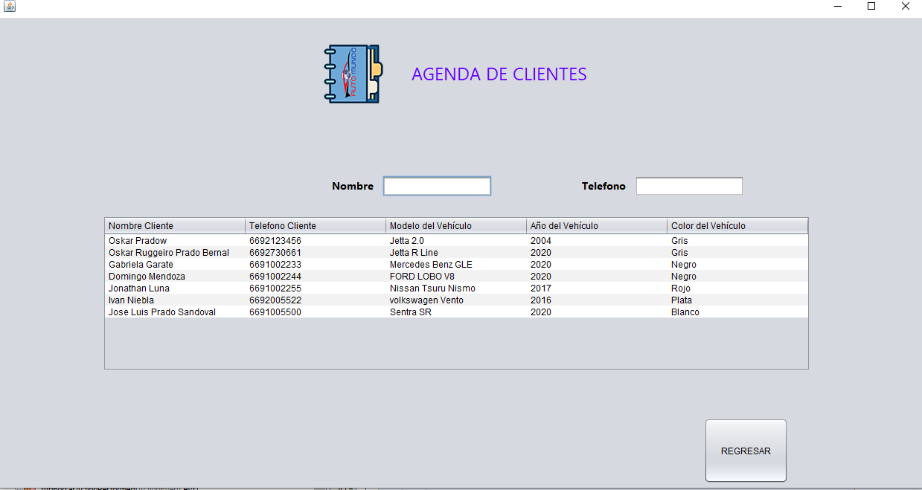

PRUEBA DE CAJA BLANCA (CAMINO BASICO)

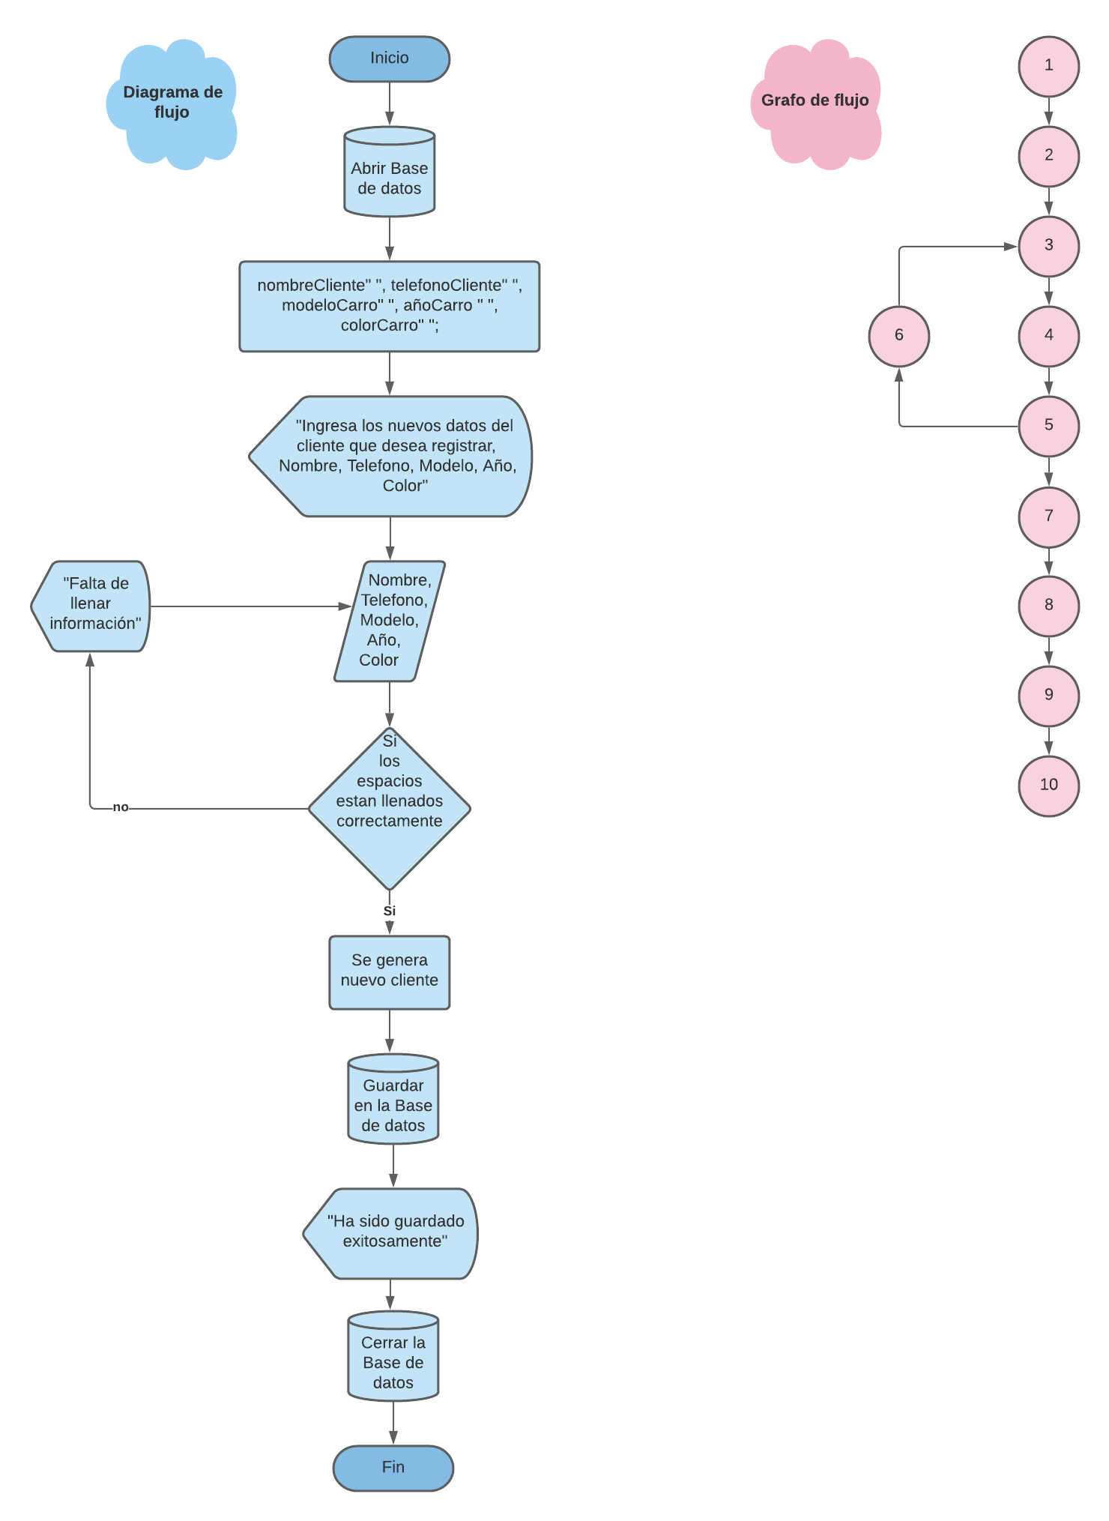

NODOS (N): 10

ARISTAS (A): 10

REGIONES (R): 2

NODOPREDICADO (NP): 1

**COMPLEJIDAD CICLOMATICA**

V(G): 2

TOTAL, de regiones.

V(G): 2

ARISTAS-NODOS + 2

V(G): 2

NODOPREDICADO + 1

**CAMINOS BASICOS**

PRIMER CAMINO (1): 1,2,3,4,5,7,8,9,10

SEGUNDO CAMINO (2): 1,2,3,4,5,6,3,4,5,7,8,9,10

**VALORES DE PRUEBA**

1.- Todos los espacios llenados correctamente al registrar un cliente.

2.- Error por información faltante al momento de registrar un cliente.

PRUEBA DE CAJA NEGRA (TABLA DE DECISIONES)







backlog del segundo sprint

**En este segundo sprint se desarrollará el apartado de Notas de Remisión y otro apartado llamado Imprimir Notas de Remisión**

**Notas de Remisión**

Se añadirá un apartado dentro de la nota de remisión donde vengan todos los datos generales del cliente y el vehículo al cual se le realizará algún tipo de servicio u reparación.

Se añadirá un apartado dentro de la nota de remisión donde vengan los datos del mecánico que recibió el coche y entrego el coche.

Se añadirá un apartado donde se especifique el estado del coche (Rayado, golpeado, manchado)

Se agregarán campos que ayudarán a identificar a la nota de remisión, ORDEN DE SERVICIO(FOLIO), FECHA DE EXPEDICION, GARANTIA.

Se añadirá un apartado dentro de la nota de remisión el cual permita realizar una búsqueda a través del número de orden de servicio (FOLIO)

Y por último se añadirá un apartado donde permita llenar las descripciones de reparaciones, precio unitario, subtotal, IVA y el total ya neto.

**Imprimir Notas de Remisión**

Esta sección será prácticamente idéntica a la de notas de remisión con la única diferencia que en esta ventana solo permitirá consultar la nota de remisión que se quiera imprimir.

Se diseñará la interfaz de impresión la cual admitirá guardar como pdf o imprimir directamente en la impresora.

Se agregará el logo del taller en cada nota de remisión.

En mejoras para el primer sprint se agregó la opción de poder agregar más vehículos a un mismo cliente.

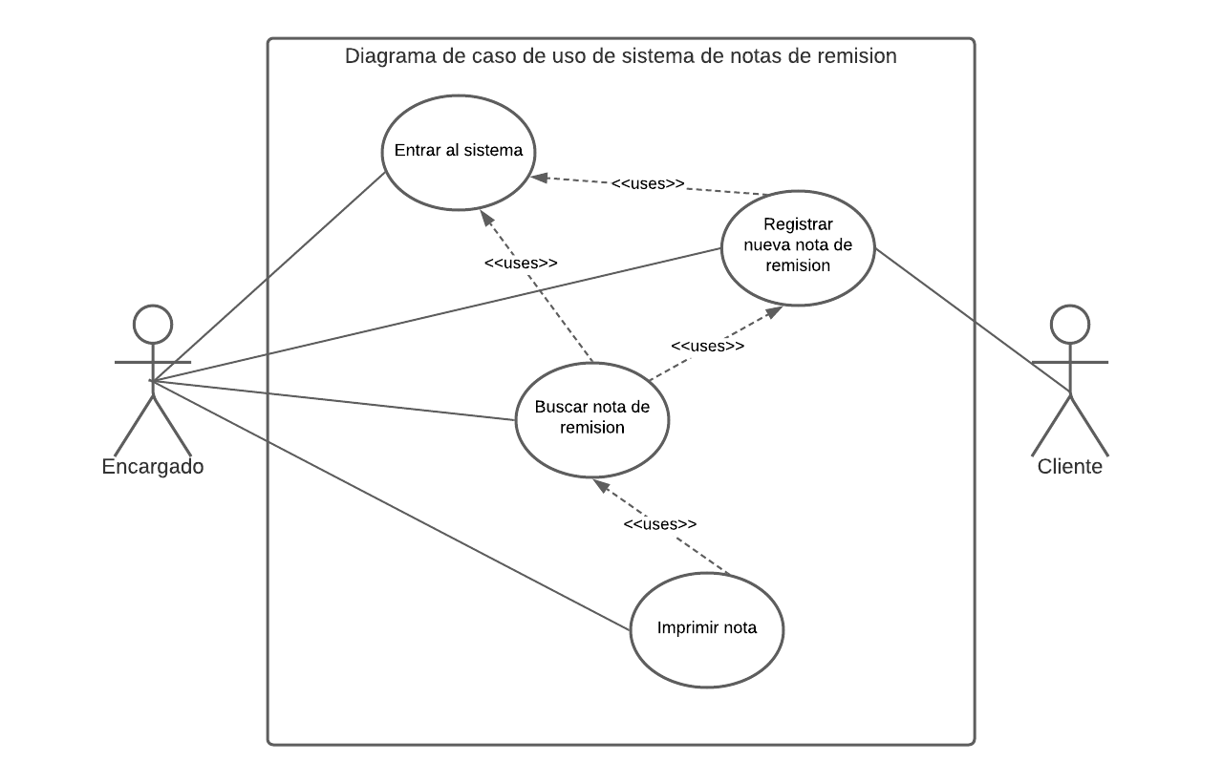DIAGRAMA DE CASO DE USO

DOCUMENTACIÓN DEL CASO DE USO

|  |  |
| --- | --- |
| nOMBRE: | Entrar al sistema. |
| aUTOR: | Víctor Ivan Niebla Rodríguez |
| FECHA: | 09 de diciembre de 2020 |
| ACTORES:  Encargado. | |
| DESCRIPCION:  Permite al usuario ingresar al sistema correctamente. | |
| PRECONDICIONES:   1. Usuario y Contraseña escritos por el usuario deben de estar dados de alta en el sistema. | |
| FLUJO NORMAL:   1. El usuario abre el sistema en su ordenador. 2. Ingresa su usuario y contraseña. 3. El sistema valida la información y se permite el acceso al menú principal. | |
| FLUJO ALTERNATIVO:   1. El usuario ingresa información errónea o invalida, provocando que no se permita el acceso al sistema. | |
| POSTCONDICIONES:  El sistema permanecerá abierto hasta que el usuario cierre sesión. | |

|  |  |
| --- | --- |
| nOMBRE: | Registrar nueva nota de remisión |
| aUTOR: | Víctor Ivan Niebla Rodríguez |
| FECHA: | 09 de diciembre de 2020 |
| ACTORES:  Encargado y cliente | |
| DESCRIPCION:  Permite al usuario registrar una nueva nota de remisión con los datos del cliente y el estado del vehículo en cuestión. | |
| PRECONDICIONES:  1. El encargado debió de haber iniciado sesión en el sistema.  2. El cliente no debe de haber sido dado de alta en el sistema de notas de remisión anteriormente. | |
| FLUJO NORMAL:  1. El encargado abre la ventana de Altas Nota de Remisión.  2. El encargado llena los campos con los datos del cliente y detalles del estado del vehículo.  3. El encargado agrega los datos Cantidad, Descripción de la Reparación, y Precio; y después da clic en Calcular Total.  4. Finaliza el proceso haciendo clic en Guardar. | |
| FLUJO ALTERNATIVO:  1. El encargado no cuenta con los datos del cliente y el proceso se cancela. | |
| POSTCONDICIONES:  Los datos de la nota de remisión quedan guardados para su futura consulta. | |

|  |  |
| --- | --- |
| nOMBRE: | Buscar nota de remisión. |
| aUTOR: | Víctor Ivan Niebla Rodríguez |
| FECHA: | 09 de diciembre de 2020 |
| ACTORES:  Encargado. | |
| DESCRIPCION:  Permite al usuario buscar una nota de remisión y mostrar sus datos. | |
| PRECONDICIONES:  1. El usuario debió de haber iniciado sesión en el sistema.  2. El cliente debió haber sido dado de alta en el sistema de notas de remisión anteriormente. | |
| FLUJO NORMAL:  1. El encargado abre la ventana de Altas Nota de Remisión.  2. El encargado ingresa el número de orden de servicio y da clic en Buscar.  3. La información del cliente y el estado del vehículo se muestran en los campos de información. | |
| FLUJO ALTERNATIVO:  1. El número de orden de servicio no existe y se cancela el proceso. | |
| POSTCONDICIONES: | |

|  |  |
| --- | --- |
| nOMBRE: | Imprimir nota |
| aUTOR: | Víctor Ivan Niebla Rodríguez |
| FECHA: | 09 de diciembre de 2020 |
| ACTORES:  Encargado. | |
| DESCRIPCION:  Permite al usuario imprimir una nota de remisión registrada. | |
| PRECONDICIONES:  1. El usuario debió de haber iniciado sesión en el sistema.  2. El cliente debió haber sido dado de alta en el sistema de notas de remisión anteriormente. | |
| FLUJO NORMAL:  1. El encargado abre la ventana Imprimir Nota de Remisión.  2. El encargado ingresa el número de orden de servicio y da clic en Buscar.  3. La información del cliente y el estado del vehículo se muestran en los campos de información.  4. El encargado da clic en Imprimir, iniciando el proceso de impresión. | |
| FLUJO ALTERNATIVO:  1. El número de orden de servicio no existe y se cancela el proceso.  2. No queda tinta en la impresora y se cancela el proceso de impresión. | |
| POSTCONDICIONES:  La ventana de Imprimir Nota de Remisión queda abierta hasta que el usuario regrese al menú principal. | |

DISEÑO ARQUITECTONICO

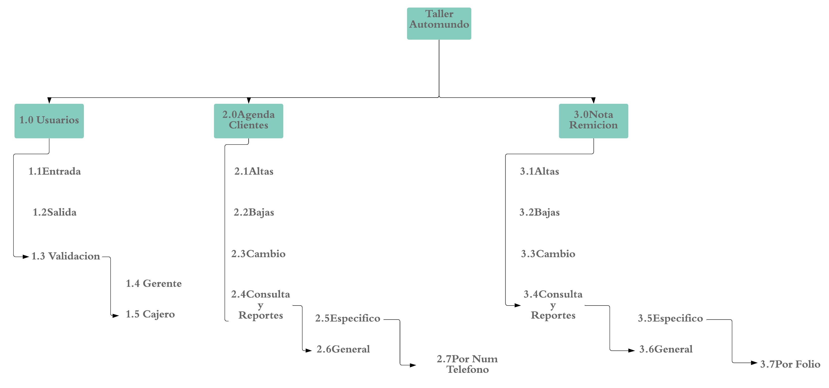

DISEÑO DE INTERFAZ

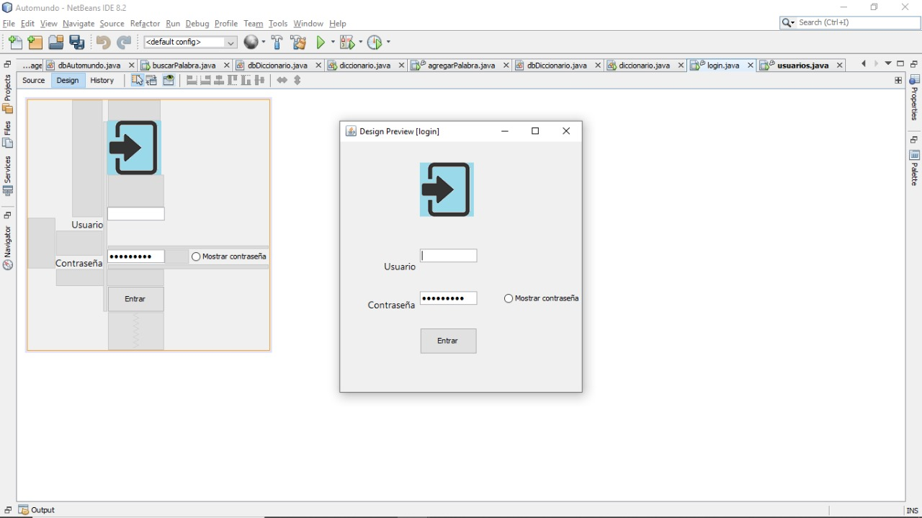

|  |  |
| --- | --- |
| DOCUMENTACIÓN | |
| Nombre del Sistema: | Taller Automundo |
| Nombre de la pantalla: | Login del sistema |
| Descripción de la pantalla: | Pantalla que permite entrar dentro del sistema con un usuario y contraseña. |
| Nombre del desarrollador: | Gabriela De Jesús Garate Gámez |
| Numero de pantalla: | 1 de 9 |

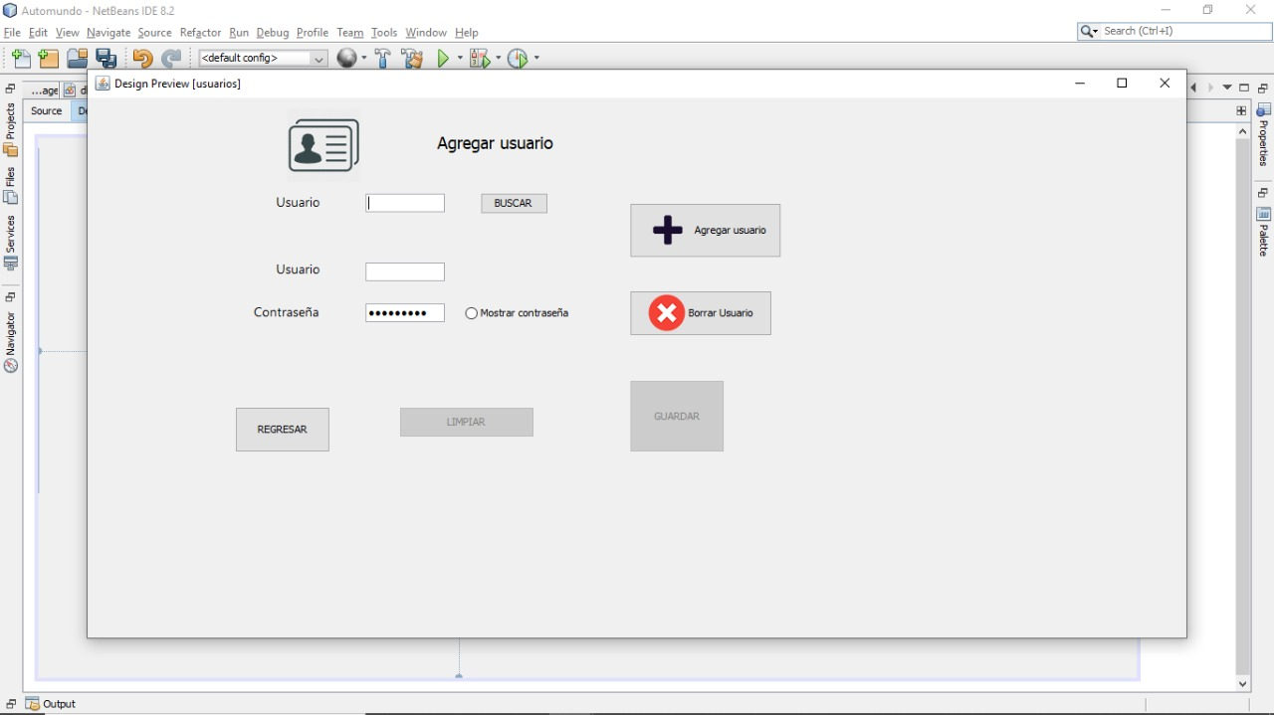

|  |  |
| --- | --- |
| DOCUMENTACIÓN | |
| Nombre del Sistema: | Taller Automundo |
| Nombre de la pantalla: | Agregar Usuario |
| Descripción de la pantalla: | Pantalla que permite añadir un nuevo usuario dentro del software. |
| Nombre del desarrollador: | Gabriela de Jesús Garate Gámez |
| Numero de pantalla: | 2 de 9 |

|  |  |
| --- | --- |
| DOCUMENTACIÓN | |
| Nombre del Sistema: | Taller Automundo |
| Nombre de la pantalla: | Bienvenida |
| Descripción de la pantalla: | Pantalla principal después de iniciar sesión dentro del sistema, donde puedes crear un nuevo cliente, consultar clientes, dar de alta nueva nota de remisión, consultar nota de remisión, imprimir nota de remisión. |
| Nombre del desarrollador: | Gabriela de Jesús Garate Gámez |
| Numero de pantalla: | 3 de 9 |



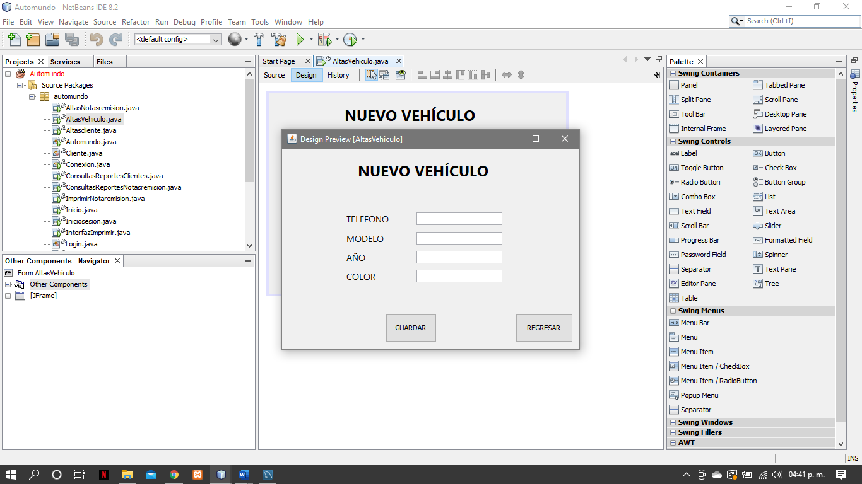

|  |  |
| --- | --- |
| DOCUMENTACIÓN | |
| Nombre del Sistema: | Taller Automundo |
| Nombre de la pantalla: | Añadir nuevo vehículo |
| Descripción de la pantalla: | Pantalla que permite añadir mas de un vehículo por cliente. |
| Nombre del desarrollador: | Gabriela de Jesús Garate Gámez |
| Numero de pantalla: | 5 de 9 |

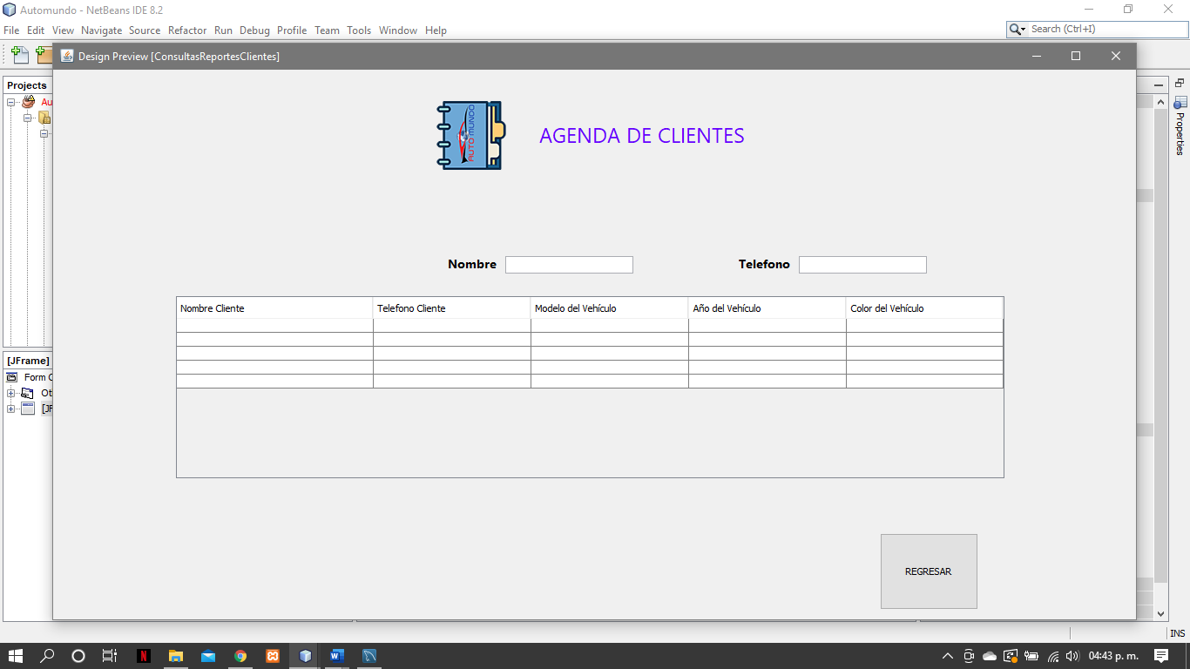

|  |  |
| --- | --- |
| DOCUMENTACIÓN | |
| Nombre del Sistema: | Taller Automundo |
| Nombre de la pantalla: | Consulta de cliente |
| Descripción de la pantalla: | Pantalla que permite consultar los datos del cliente registrados dentro de sistema. |
| Nombre del desarrollador: | Gabriela de Jesús Garate Gámez |
| Numero de pantalla: | 6 de 9 |

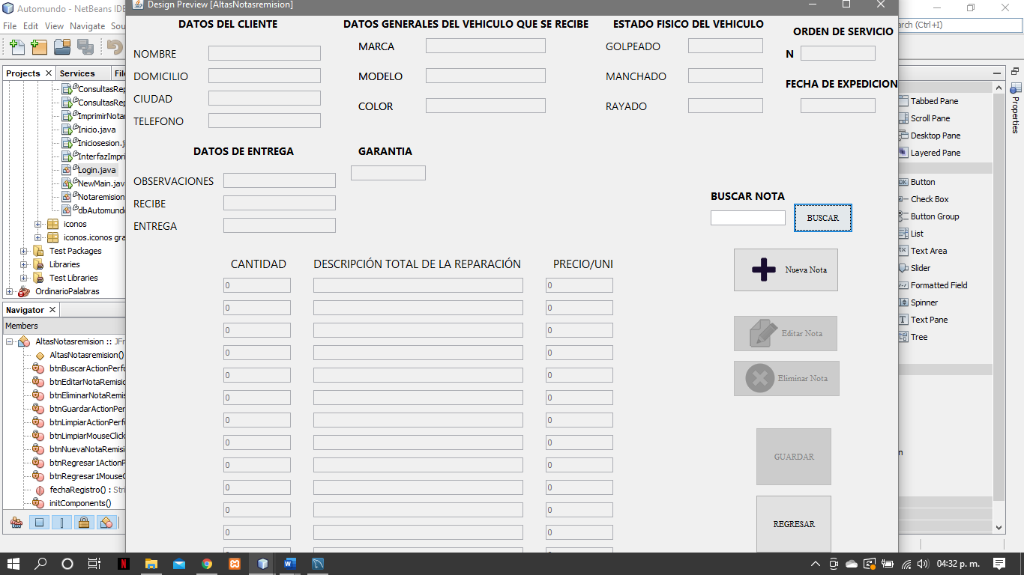

|  |  |
| --- | --- |
| DOCUMENTACIÓN | |
| Nombre del Sistema: | Taller Automundo |
| Nombre de la pantalla: | Alta nota de remisión |
| Descripción de la pantalla: | Pantalla que permite crear una nueva nota de remisión. |
| Nombre del desarrollador: | Gabriela de Jesús Garate Gámez |
| Numero de pantalla: | 7 de 9 |

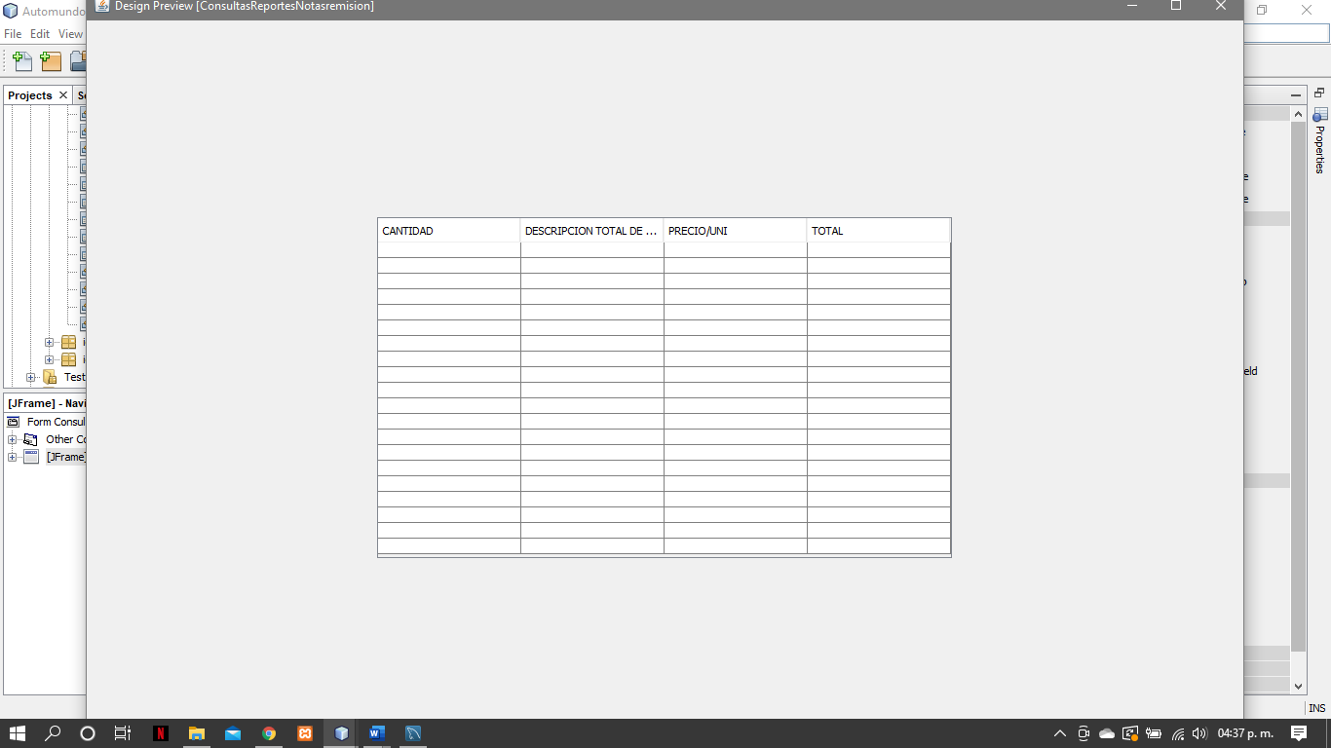

|  |  |
| --- | --- |
| DOCUMENTACIÓN | |
| Nombre del Sistema: | Taller Automundo |
| Nombre de la pantalla: | Consulta de notas de remisión |
| Descripción de la pantalla: | Pantalla que permite consultar las notas de remisión creada por el usuario, y guardada dentro del sistema. |
| Nombre del desarrollador: | Gabriela de Jesús Garate Gámez |
| Numero de pantalla: | 8 de 9 |

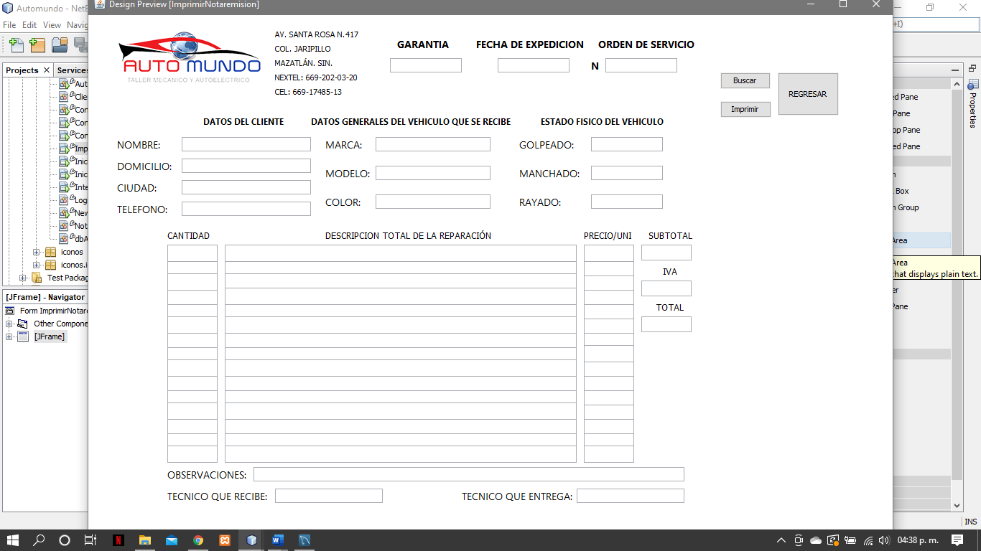

|  |  |
| --- | --- |
| DOCUMENTACIÓN | |
| Nombre del Sistema: | Taller Automundo |
| Nombre de la pantalla: | Imprimir de notas de remisión |
| Descripción de la pantalla: | Pantalla que permite imprimir la nota de remisión que desee el usuario, dentro del sistema. |
| Nombre del desarrollador: | Gabriela de Jesús Garate Gámez |
| Numero de pantalla: | 9 de 9 |

DISEÑO DE DATOS

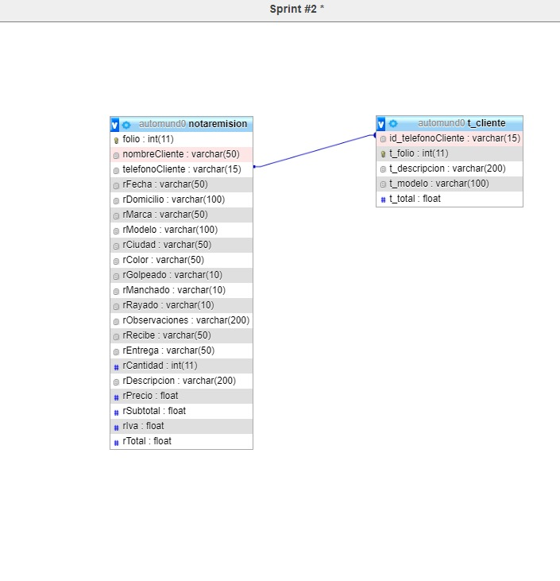

DOCUMENTACION DE DISEÑO DE DATOS

|  |  |  |  |
| --- | --- | --- | --- |
| NOMBRE DE LA BASE DE DATOS: | | Automundo | |
| NOMBRE DE LA TABLA: | | notaremision | |
| DESCRIPCIÓN DE LA TABLA: | | Sirve para capturar y consultar los datos de la nota de remision. | |
|  | | | |
| LLAVE PRIMARIA: | | folio | |
| LLAVE FORANEA: | | telefonocliente | |
|  | | | |
| NOMBRE | TIPO | LONGITUD | DESCRIPCIÓN |
| folio | INT | 11 | Número de Folio |
| nombreCliente | VARCHAR | 50 | Nombre del Cliente |
| telefonoCliente | VARCHAR | 15 | Telefono del Cliente |
| rFecha | VARCHAR | 50 | Fecha de la nota |
| rDomicilio | VARCHAR | 100 | Domicilio del Cliente |
| rMarca | VARCHAR | 50 | Marca del Vehículo |
| rModelo | VARCHAR | 100 | Modelo del Vehículo |
| rCiudad | VARCHAR | 50 |  |
| rColor | VARCHAR | 50 | Color del Vehículo |
| rGolpeado | VARCHAR | 10 | Detalle del vehículo en caso de estar golpeado |
| rManchado | VARCHAR | 10 | Detalle del vehículo en caso de estar manchado |
| rRayado | VARCHAR | 10 | Detalle del vehículo en caso de estar rayado |
| rObservaciones | VARCHAR | 200 | Observaciones del mecánico |
| rRecibe | VARCHAR | 50 | Nombre de quien recibió el vehículo |
| rEntrega | VARCHAR | 50 | Nombre de quien entrego el vehículo |
| rCantidad | INT | 11 | Cantidad de piezas/material usado |
| rDescripcion | VARCHAR | 200 | Descripción de las piezas/material usado |
| rPrecio | FLOAT |  | Precio de la pieza/material usado |
| rSubtotal | FLOAT |  | Subtotal |
| riva | FLOAT |  | Iva |
| rTotal | FLOAT |  | Total a pagar |

|  |  |  |  |
| --- | --- | --- | --- |
| NOMBRE DE LA BASE DE DATOS: | | Automundo | |
| NOMBRE DE LA TABLA: | | t_cliente | |
| DESCRIPCIÓN DE LA TABLA: | | Sirve para la consulta de los datos específicos del cliente | |
|  | | | |
| LLAVE PRIMARIA: | | t_folio | |
| LLAVE FORÁNEA: | |  | |
|  | | | |
| NOMBRE | TIPO | LONGITUD | DESCRIPCION |
| id_telefonoCliente | VARCHAR | 15 | Telefono del Cliente |
| t_folio | INT | 11 | Folio de la nota |
| t_descripcion | VARCHAR | 200 | Descripción |
| t_modelo | VARCHAR | 100 | Modelo del vehículo |
| t_total | FLOAT |  | Total a pagar |

lENGUAJE Y manejador de la base de datos utilizados.

Java IDE NETBEANS 8.2 MYSQL PHPMYADMIN, VERSIÓN DEL SISTEMA V1.0

LISTADO DEL CODIGO FUENTE

SISTEMA DE AGENDA DE CLIENTES (SCREENSHOTS DE LA PARTE MAS IMPORTANTE DEL CODIGO Y QUE HACE SE LE ESCRIBE).

BtnGuardar:

Sirver para a la hora de llenar todos los campos del cliente se guarden en la base de datos.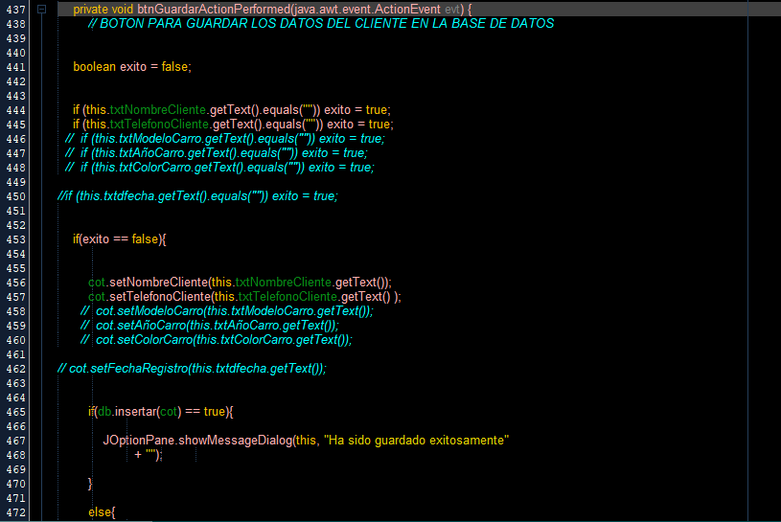

Btn buscar:

Sirve para buscar algún cliente previa mente registrado en el sistema para ver cuales carros les pertenece y cuáles son los arreglos que se le han echo al automóvil.

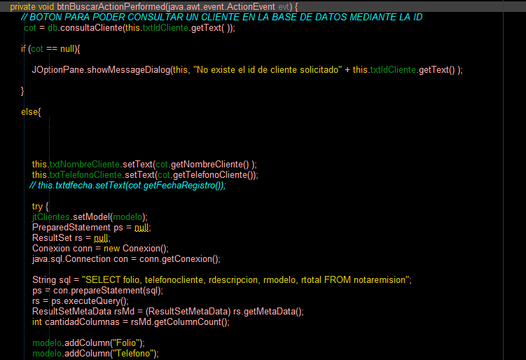

Btn Borrar:

Sirve para borrar algún cliente que ya estaba registrado y ya no fue más al taller.

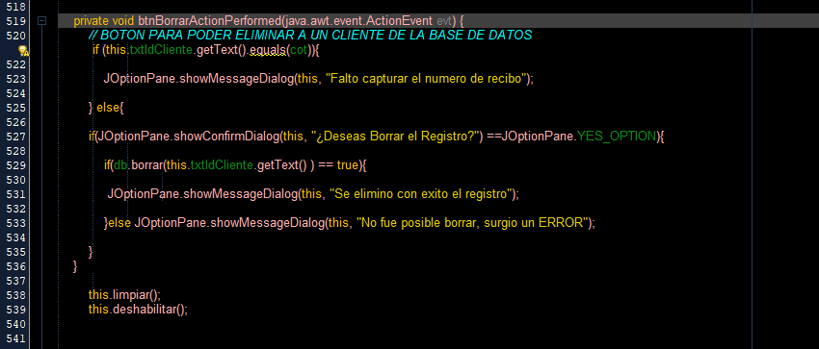

Btn nueva nota remisión:

Sirve para cuando un cliente lleva su carro (ya previa mente registrado) y se le hizo el mantenimiento al automóvil guarda toda la información y piezas que se le cambiaron

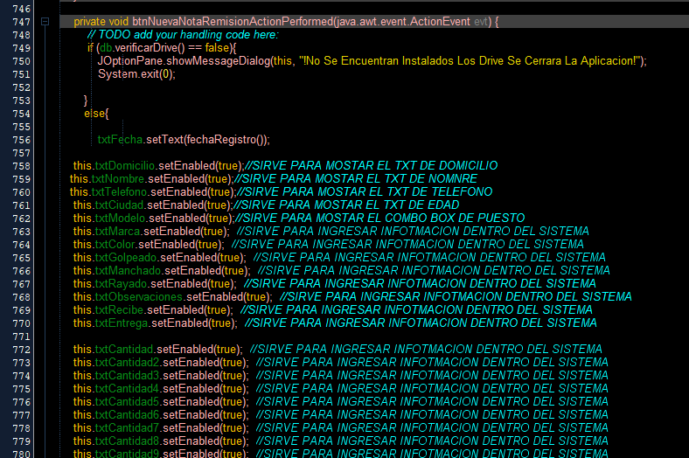

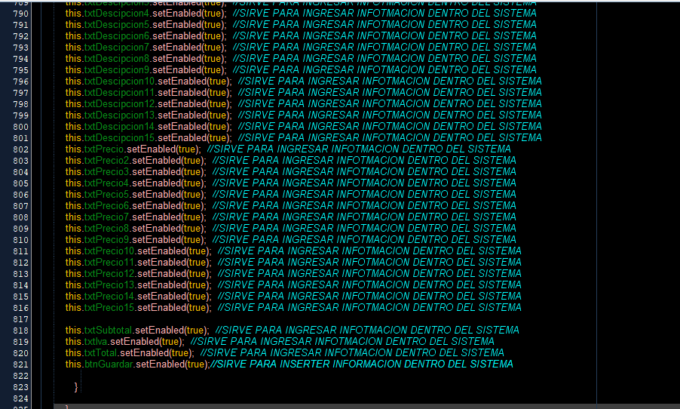

Btn buscar nota remisión:

Sirve para buscar alguna nota para así poder dar una garantía dela pieza que se cambió o si quedo algo mal echo o para ver si se cobró de mas.

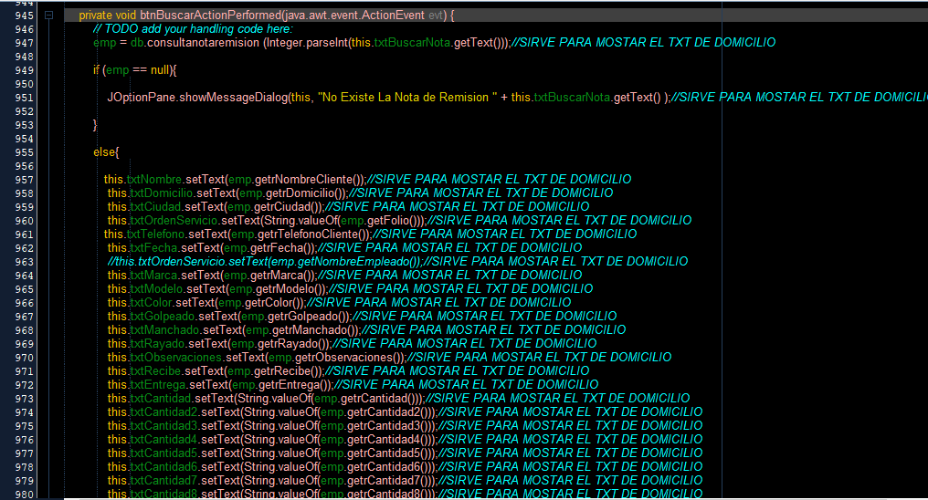

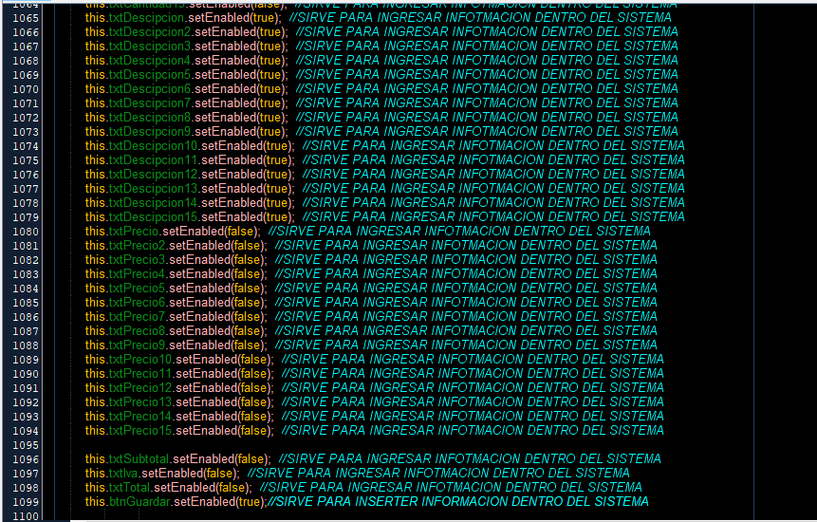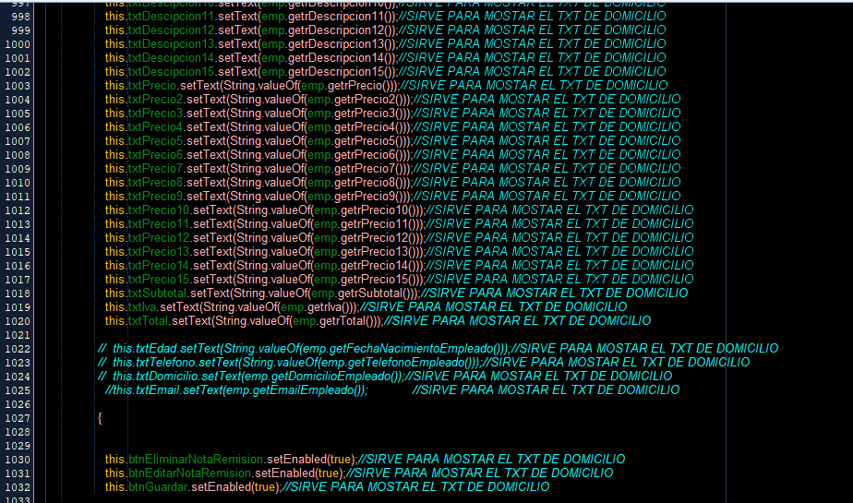

Btn eliminar:

Sirve para eliminar una nota que este mal elaborada o haiga expirado el tiempo de garantía.

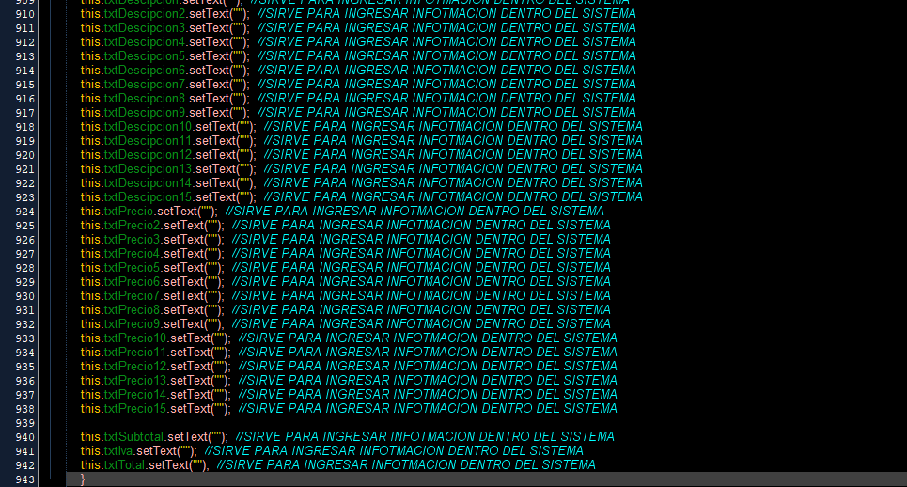

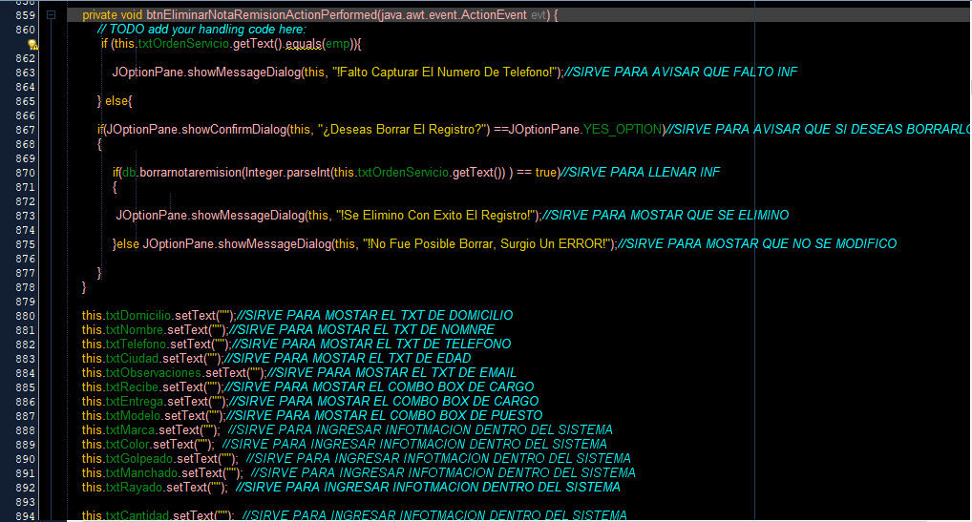

Btn buscar:

Es para buscar la nota de remisión que se imprimirá o se guardará.

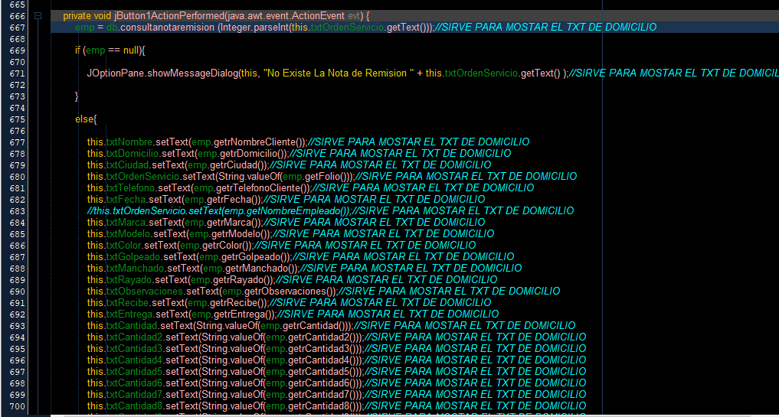

Btn imprimir:

Es para mandar imprimir la nota antes buscada.

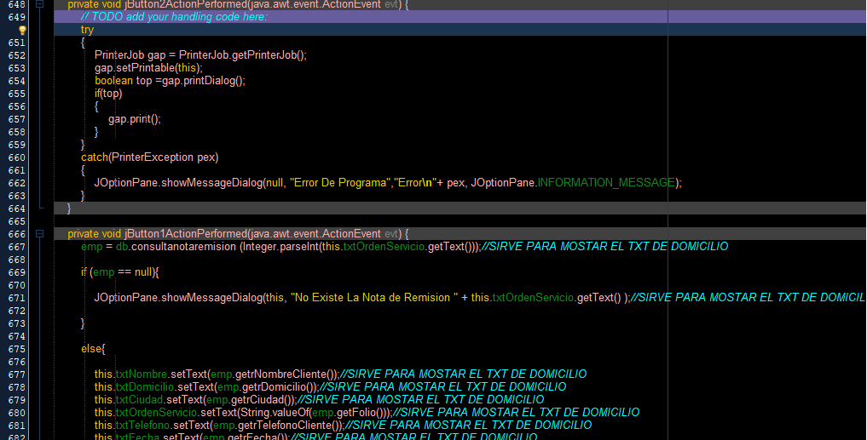

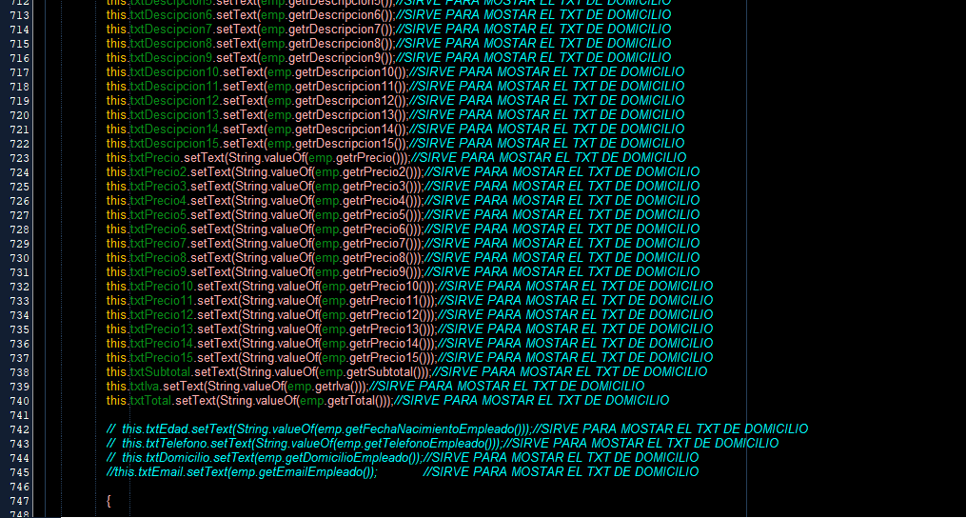

SPRINT FUNCIONANDO DEL SISTEMA

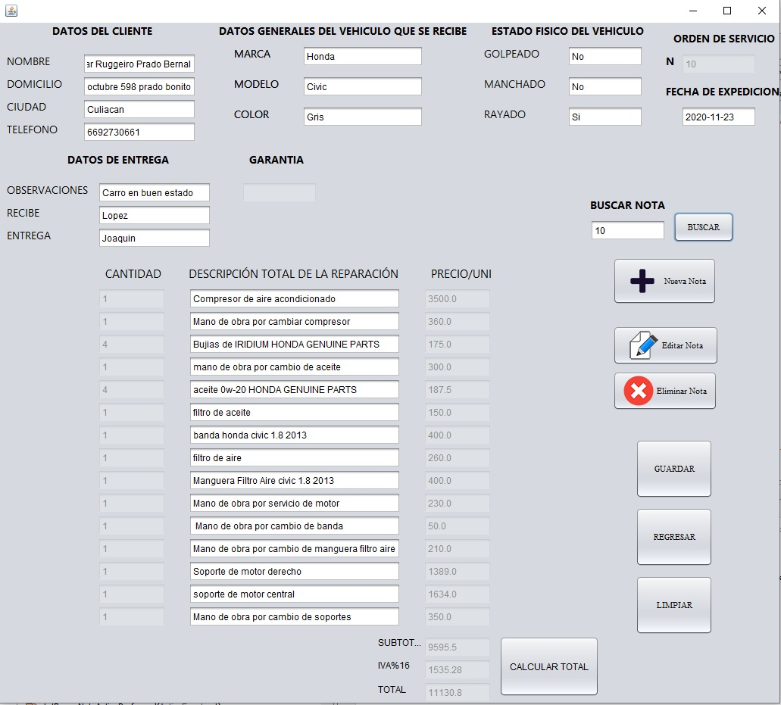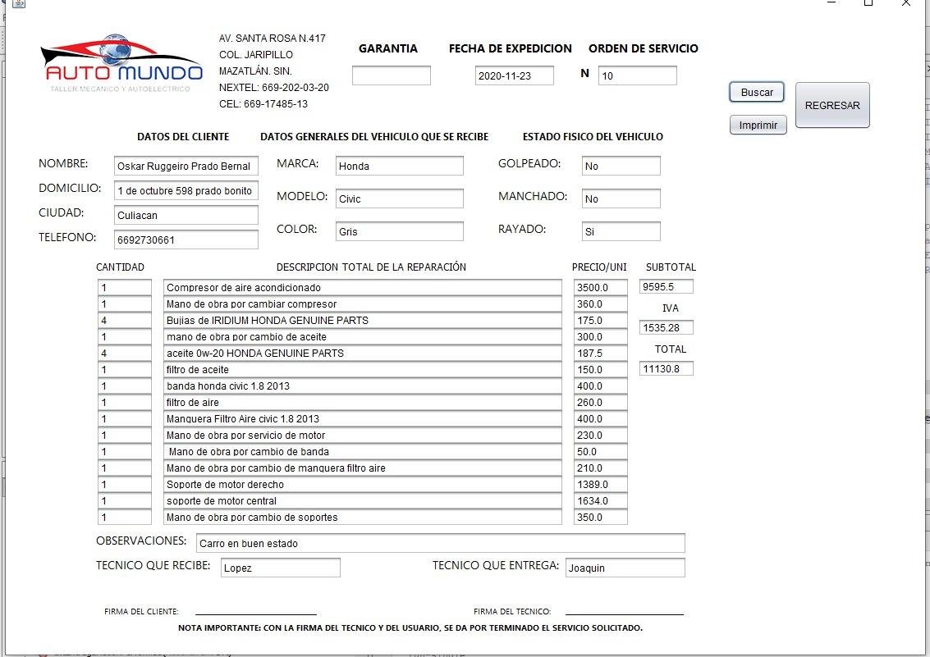

PRUEBA DE CAJA BLANCA

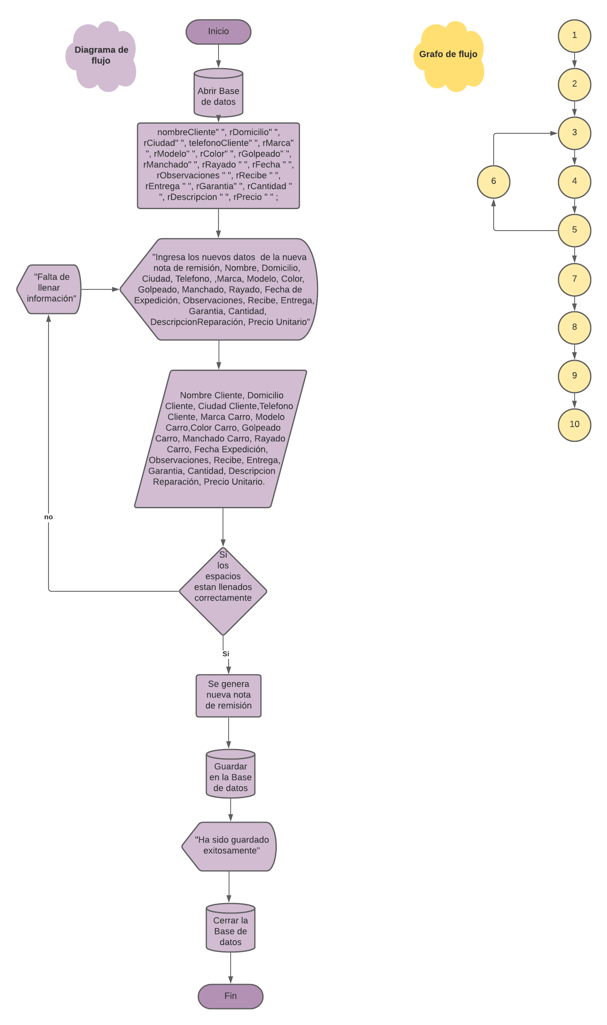

NODOS (N): 10

ARISTAS (A): 10

REGIONES (R): 2

NODOPREDICADO (NP): 1

**COMPLEJIDAD CICLOMATICA**

V(G): 2

TOTAL, de regiones.

V(G): 2

ARISTAS-NODOS + 2

V(G): 2

NODOPREDICADO + 1

**CAMINOS BASICOS**

PRIMER CAMINO (1): 1,2,3,4,5,7,8,9,10

SEGUNDO CAMINO (2): 1,2,3,4,5,6,3,4,5,7,8,9,10

**VALORES DE PRUEBA**

1.- Todos los espacios llenados correctamente al registrar una nueva nota de remisión.

2.- Error por información faltante al momento de registrar una nueva nota de remisión.

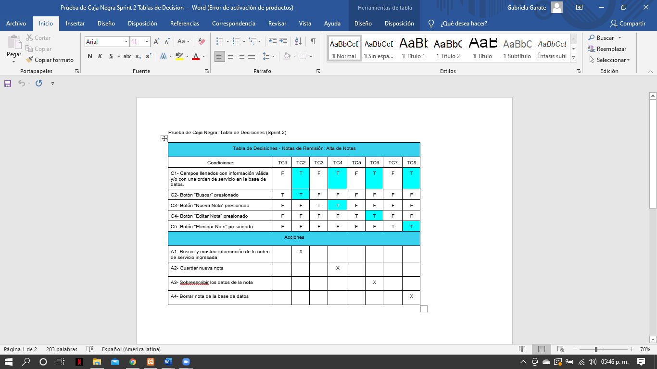PRUEBA DE CAJA NEGRA

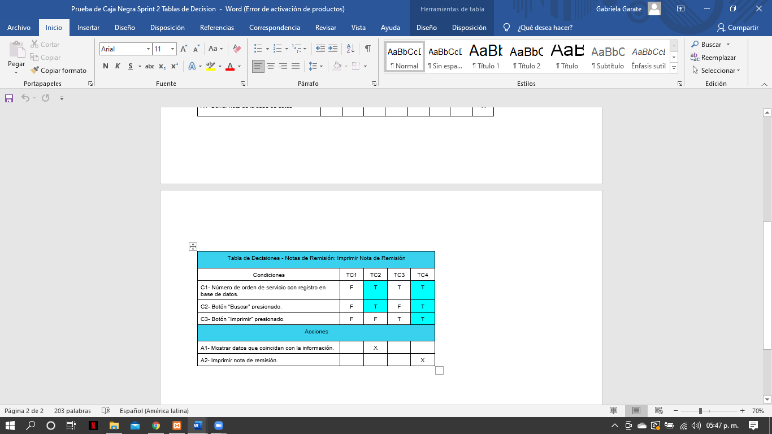

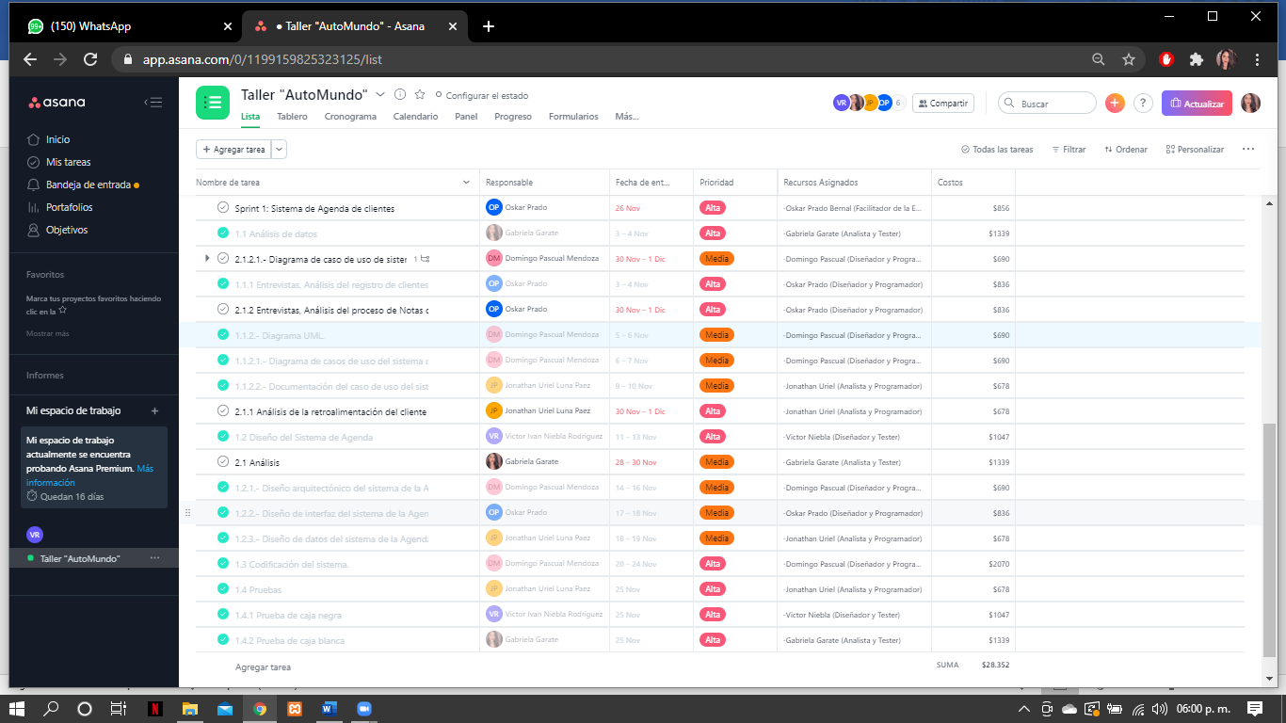ANEXOS

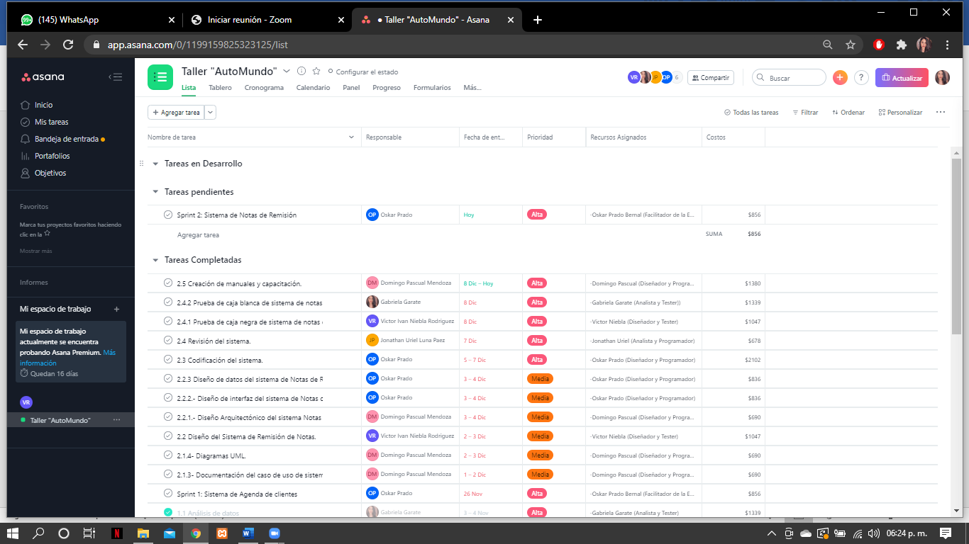

<https://app.asana.com/0/1199159825323125/list>

# Vista desde arriba de un apretón de manos sobre papeles empresarialesConclusión

El proyecto que realizamos hibrido con scrum y cascada nos dejó un gran aprendizaje sobre el desarrollo de software, la metodología realizada, esta vez aprendimos un poco sobre los sprints que vienen siendo entregas cortas, ósea se va dividiendo el proyecto en partes para que no este pesado, todo esto nos ayuda para desarrollar un software en acompañamiento con el cliente y en constante retroalimentación de su parte, ya que podremos estarle enseñando el proyecto y si algo no le parece o quiere añadir algo más se podrá actualizar en el siguiente sprints.